Detaljplan för del av Rebbelberga 130:1 m fl, Älvdalen, Ängelholm,
Ängelholms kommun

Planbeskrivning
DP 1148
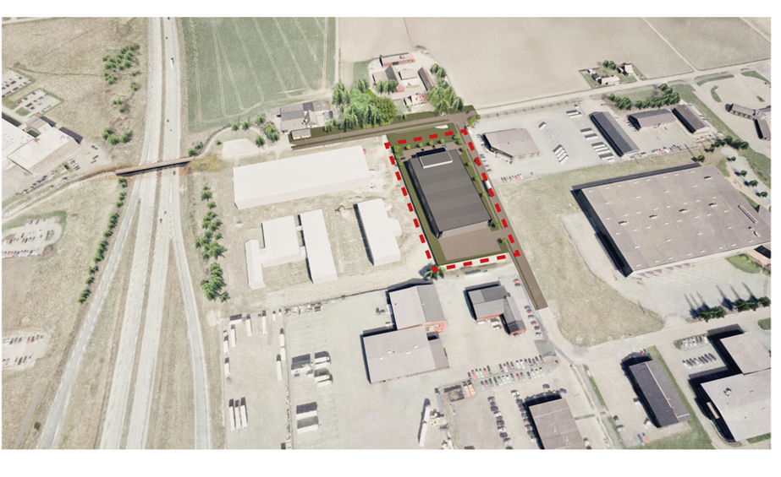

Innehållsförteckning
Sammanfattning 4
Vad är en detaljplan? 5
Om detaljplan 5
Beskrivning av detaljplanen 6
Syfte 6
Planområdets läge och avgränsning 6
Planområdet då och idag 6
Planförslaget 7
Planeringsförutsättningar 8
Kommunala planeringsdokument 8
Hushållning med jordbruksmark 9
Riksintressen 11
Miljökvalitetsnormer 11
Miljö 11
Hälsa och säkerhet 12
Markföroreningar 14
Geotekniska förhållanden 14
Kulturmiljö 15
Fysisk miljö 15
Teknisk försörjning 16
Trafik 17
Konsekvenser av planens genomförande 17
Hushållning med jordbruksmark 17
Riksintressen 18
Miljökvalitetsnormer 18
Miljö 18
Hälsa och säkerhet 19
Kulturmiljö 20
Gestaltning 21
Trafik 22
Sociala konsekvenser 23
Miljöbedömning 23
Genomförandefrågor 24
Mark- och utrymmesförvärv 24
Fastighetsrättsliga frågor 25
Tekniska frågor 26
Ekonomiska frågor 26
Organisatoriska frågor 26
Genomförandetid 27
Motiv till detaljplanens regleringar 27
Allmän platsmark 27
Kvartersmark 28
Planeringsunderlag 32
Kommunala planeringsdokument 32
Utredningar 32
Medverkande tjänstepersoner 32

Sammanfattning
Syftet med detaljplanen är att möjliggöra för ny verksamhetsbebyggelse i form av lager och kontor. Detaljplanen ska säkerställa att risken för översvämning kan hanteras, samt ta hänsyn till angränsande bebyggelse/kulturmiljö. Syftet är även att möjliggöra för en framtida gång- och cykelväg längs med del av Älvdalsgatan för att stärka gång- och cykelstråket mellan västra och östra Ängelholm.
Planområdet är beläget i Älvdalens industriområde som ligger i den östra utkanten av Ängelholms tätort. Planområdet omfattar del av fastigheterna Rebbelberga 130:1 samt del av Rebbelberga 19:2.
Planförslaget medger verksamhetsbebyggelse med en exploateringsgrad om 50 %, och en nockhöjd om högst 12 meter. I den norra delen av planområdet planläggs en del av marken som allmän platsmark "park" med kommunalt huvudmannaskap. Parkområdets huvudsakliga syfte är att det ska fungera som översvämningsyta vid skyfall samt fördröjning av dagvatten. Området blir även en naturlig avgränsning och skapar distans mellan ny verksamhetsbebyggelse och befintlig gård norr om Älvsdalsgatan. Inom parkområdet skapas även förutsättningar för att en gång- och cykelbana på sikt ska kunna anordnas. På så sätt stärks befintligt gång- och cykelnät i området. I öster planläggs befintlig gång- och cykelväg för att säkerställa avrinningsstråk för skyfall.
En konsekvens av detaljplanen är att jordbruksmark ianspråktas. Genom att bygga på vald plats håller sig utvecklingen inom bebyggd miljö, samt nyttjar befintlig infrastruktur. I övrigt bedöms marken inte ha god arrondering då den ligger inkilad och isolerad mitt i ett verksamhetsområde, vilket påverkar möjligheterna till ett effektivt brukande av marken. Sammantaget bedöms vald lokalisering vara den bäst lämpade platsen för befintlig verksamhet att expandera på, och föreslagen markanvändning bedöms vara god hushållning med marken.
Planförslaget medför att befintlig lågpunkt flyttas till den norra delen av planområdet, och säkerställer en fördröjning av ett 100-årsregn för avrinningsområdet. När översvämningsytan fylls upp rinner vattnet likt idag vidare norrut till en lågpunkt på andra sidan Älvdalsgatan.
Detaljplanen handläggs med utökat planförfarande.
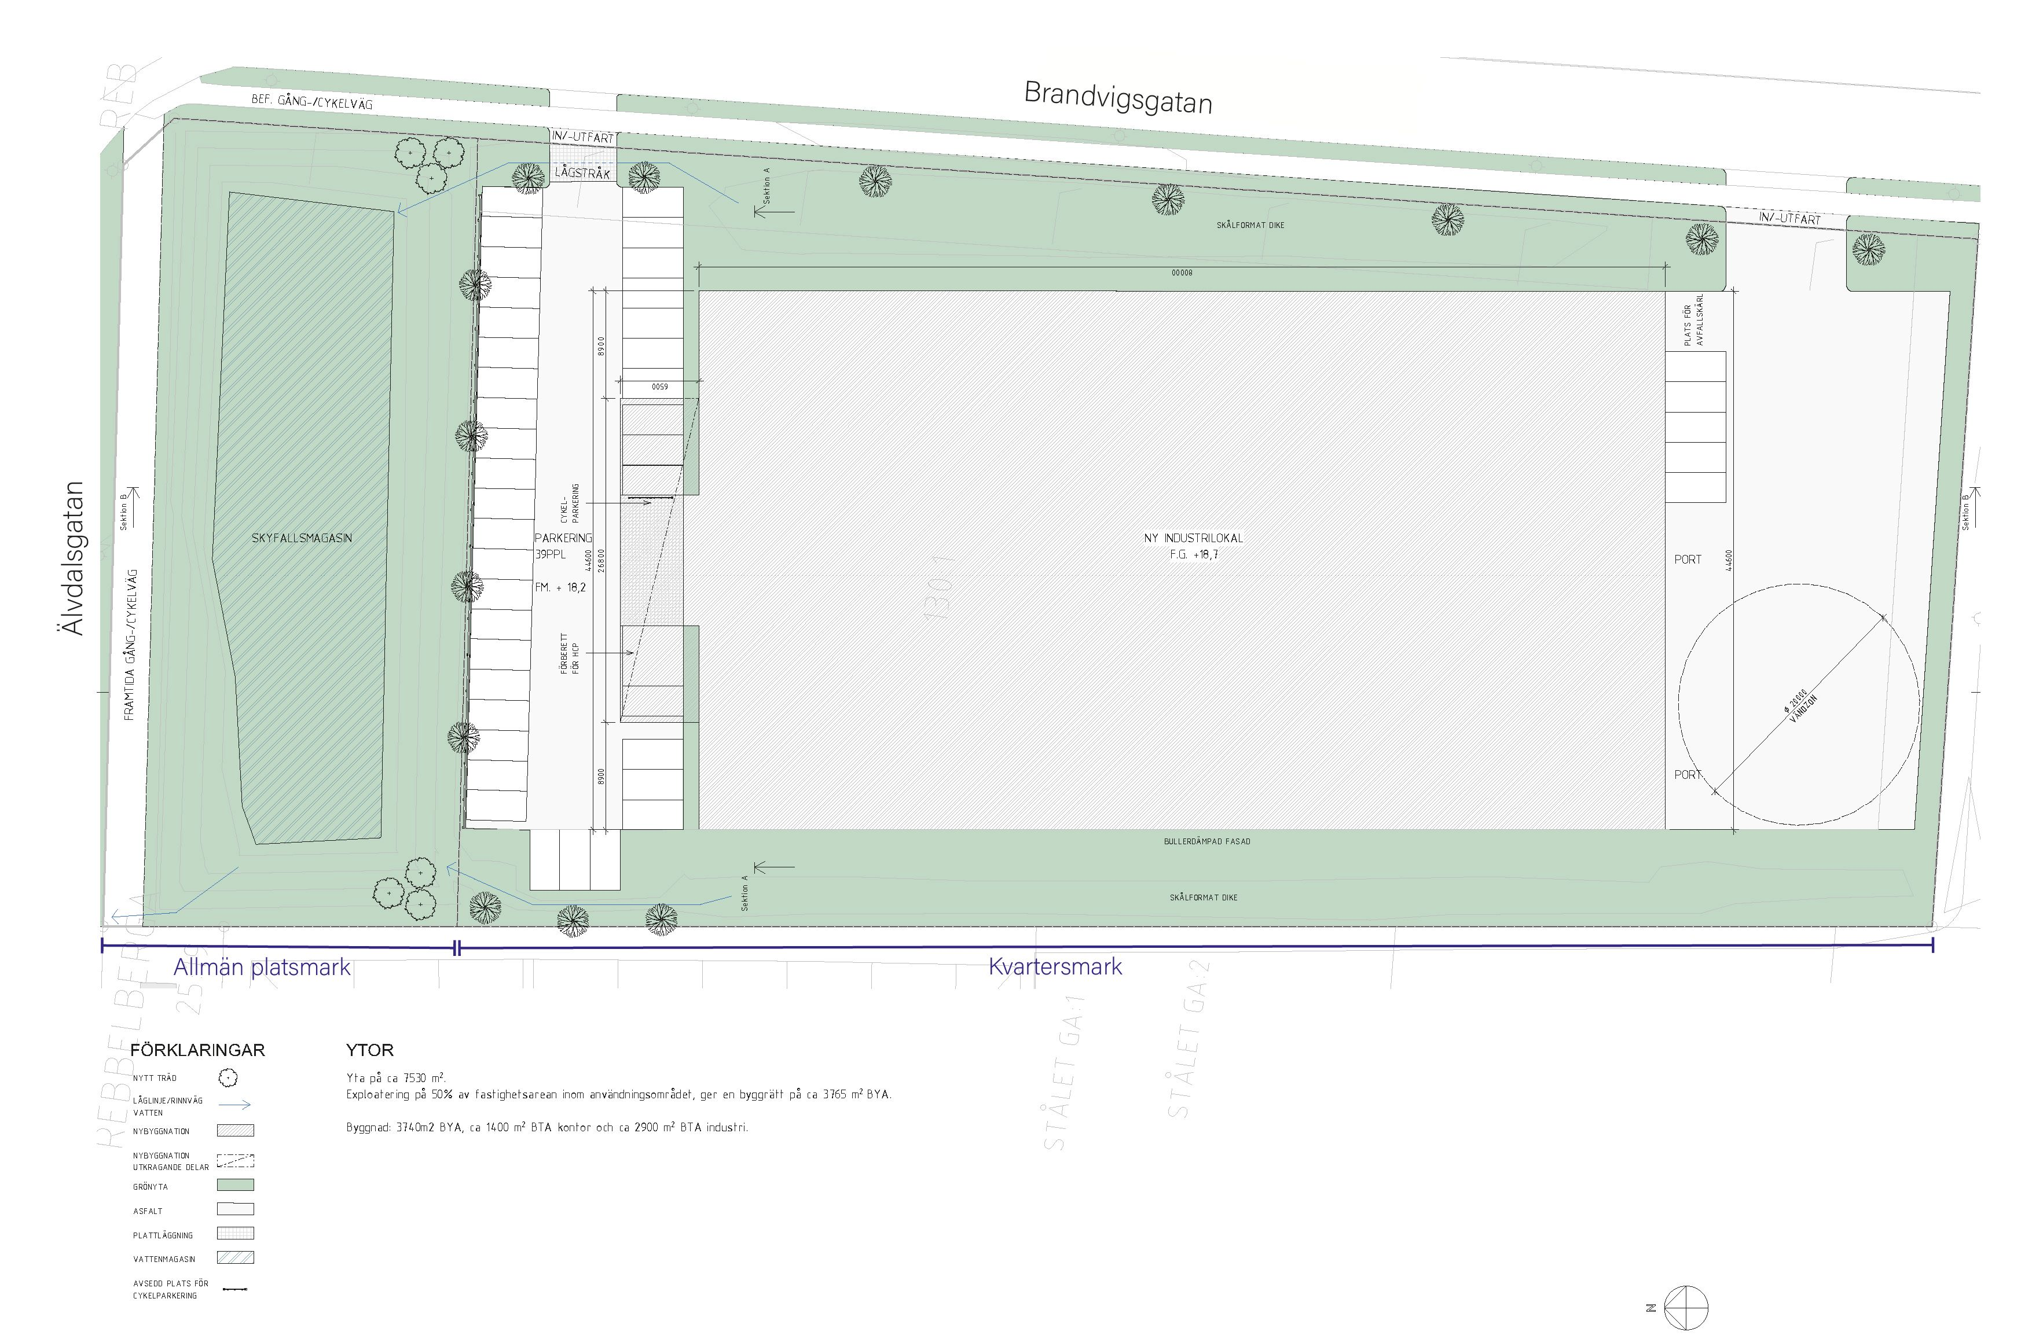
Figur 1: Illustrationsplan som visar hur planområdet kan utformas.

Vad är en detaljplan?

Om detaljplan
En detaljplan styr hur mark- och vattenområden får användas inom ett visst område, exempelvis till ändamålen bostäder, handel eller kontor. Det går även att reglera utformning såsom husstorlek, byggnadshöjd och vilket avstånd huset skall ha till fastighetsgräns. En detaljplan består av en plankarta som är juridiskt bindande samt en planbeskrivning som inte har någon egen rättsverkan. Det är plankartan som reglerar själva markanvändningen och bebyggelsen.
För att underlätta förståelsen för planförslaget och dess innebörd finns denna planbeskrivning. Den redovisar bland annat syfte, förutsättningar, eventuella konsekvenser samt hur planen ska genomföras.

Detaljplaneprocessen
Planprocessen startar när exempelvis kommunen själv, en byggherre, exploatörer eller enskilda personer inkommer med en begäran om att få göra eller ändra en detaljplan. Kommunstyrelsen ger uppdrag till planenheten att ta fram ett förslag till detaljplan.
Efter att ett planförslag tagits fram hålls samråd med bland annat länsstyrelsen, myndigheter, föreningar och enskilda som har ett väsentligt intresse avseende aktuell planläggning. Samrådets syfte är att förbättra beslutsunderlaget genom att samla in kunskap och synpunkter kopplat till aktuellt ärende. Inkomna synpunkter sammanställs och bemöts i en samrådsredogörelse.
Efter att planförslaget reviderats utifrån samrådet så hålls en granskning. Granskningen innebär att kommunen ger möjlighet för bland annat myndigheter och sakägare att lämna synpunkter på ett slutgiltigt planförslag. Efter granskningstidens slut sammanställs eventuella synpunkter i ett granskningsutlåtande.
Tidplanen för detaljplanearbetet kan variera kraftigt i längd beroende på händelseutvecklingen i ärendet. Bland annat så kan utredningar, samrådsprocess och överklaganden förlänga tidplanen.
Denna detaljplan är upprättad enligt plan- och bygglagen (PBL SFS 2010:900) med utökat planförfarande, se illustration nedan. Planen förväntas kunna antas av Kommunfullmäktige tredje kvartalet 2025.
Detaljplanen har utformats enligt Boverkets allmänna råd om redovisning av reglering i detaljplan (BFS 2020:6).

Planhandlingar
Planhandlingarna i denna detaljplan består vid antagandet av följande:
- Denna planbeskrivning med illustrationer
- Detaljplanekarta med planbestämmelser, skala 1:1000
- Fastighetsförteckning (ej bilagd)
- Samrådsredogörelse
- Granskningsutlåtande

Figur 2: Planprocessen

Beskrivning av detaljplanen

Syfte
Syftet med detaljplanen är att möjliggöra för ny verksamhetsbebyggelse i form av lager och kontor. Detaljplanen ska säkerställa att risken för översvämning kan hanteras, samt ta hänsyn till angränsande bebyggelse/kulturmiljö. Syftet är även att möjliggöra för en framtida gång- och cykelväg längs med del av Älvdalsgatan för att stärka gång- och cykelstråket mellan västra och östra Ängelholm.

Planområdets läge och avgränsning
Planområdet är beläget i Älvdalens industriområde som ligger i den östra utkanten av Ängelholms tätort. Planområdet omfattar del av fastigheterna Rebbelberga 130:1 och Rebbelberga 19:2. I söder och väster avgränsas planområdet av fastigheten Stålet 1, som innehåller verksamhetsbebyggelse. I nordväst gränsar planområdet till en kommunal pumpstation som ligger på fastigheten Rebbelberga 25:19. I norr och öster avgränsas planområdet av två kommunala gator, Älvdalsgatan och Brandvigsgatan, som är del av fastigheten Rebbelberga 19:2. Planområdet utgörs av cirka 9 500 kvadratmeter åker- och gräsmark, vilket är knappt 1 hektar, samt delar av befintlig gång- och cykelväg utmed Brandsvigsgatan. Planområdet läge framgår av översiktskartan.
Fastigheten Rebbelberga 130:1 ägs av privat fastighetsägare. Aktuell del av fastigheten planeras att förvärvas av Intersystem AB när detaljplanen vinner laga kraft finns. Fastigheten Rebbelberga 19:2 ägs av Ängelholms kommun.
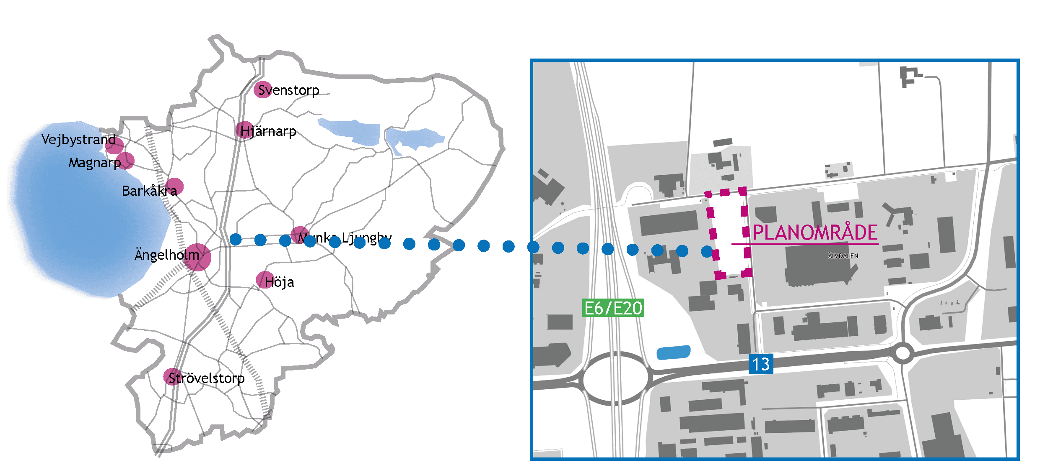
Figur 3: Översiktskartan visar planområdets läge.

Planområdet då och idag
Älvdalens industriområde planlades på tidigt 1990-tal med syfte att skapa industrimark i anslutning till Ängelholm och E6/E20. Innan dess utgjordes marken huvudsakligen av åkermark med fåtalet verksamheter.
Aktuellt planområde utelämnades från äldre detaljplan då tidigare markägare inte var intresserad av att sälja eller exploatera marken i syfte att bevara siktlinjen från sitt bostadshus norr om planområdet. Detta har resulterat i att planområdet ligger som en ö omringat av verksamhetsbebyggelse.
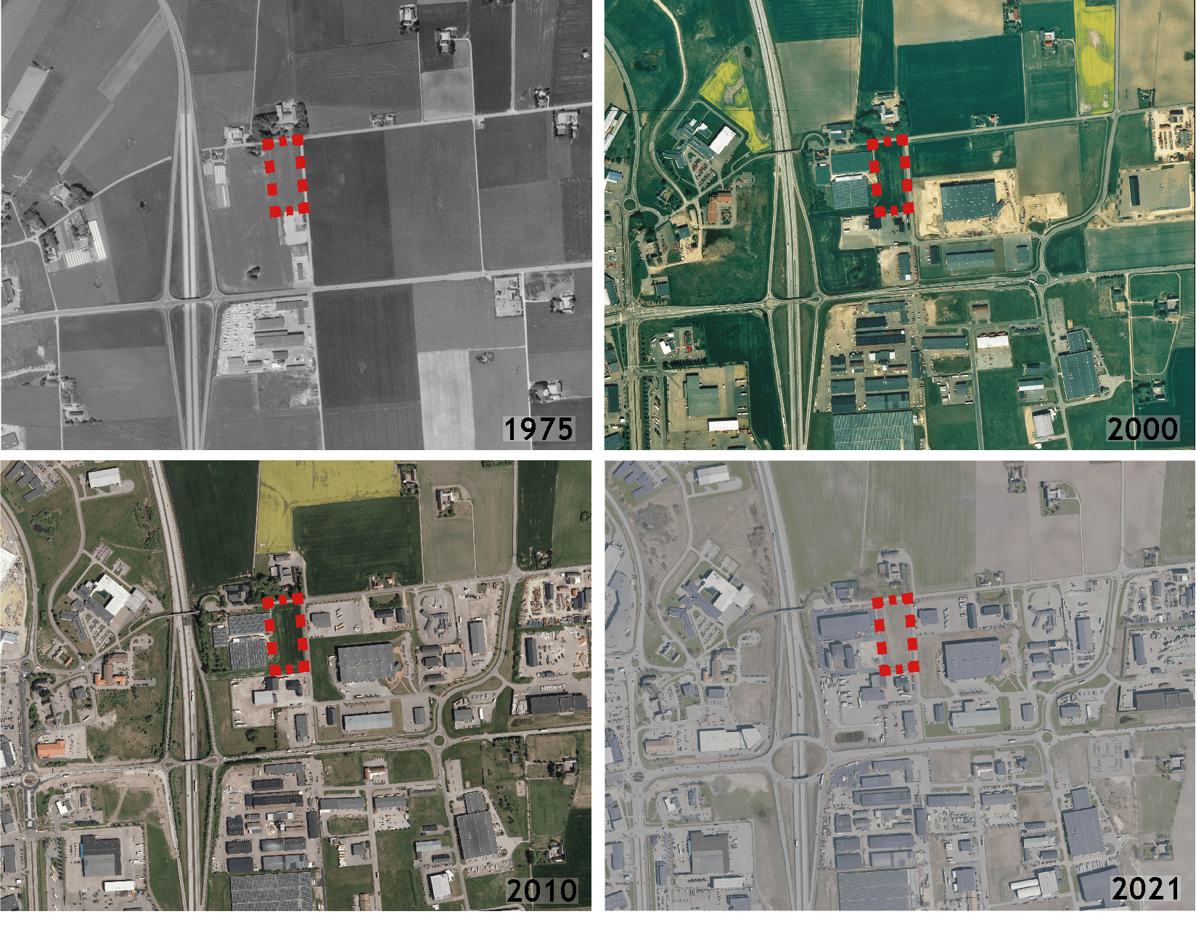
Figur 4: Flygfoton visar områdets utveckling från år 1975 till 2021.

Planförslaget
Detaljplanen medger att ny verksamhetsbebyggelse kan uppföras med en exploateringsgrad om 50 % av användningsområdet. Detta innebär en byggnadsarea om maximalt cirka 3 765 kvm. Ny bebyggelse får inte överstiga 12 meter i nockhöjd, vilket bedöms vara lämpligt i förhållande till omkringliggande verksamhetsbebyggelse. Två infarter till området planeras från Brandsvigsgatan. Infarten längst söderut ska användas för transporter/gods. Detta för att minimera eventuella störningar från lastbilstrafik för boende utmed Älvdalsgatan. Den norra infarten avser främst biltrafik för personal och besökande.
I den norra delen av planområdet planläggs en del av marken som allmän platsmark "park" med kommunalt huvudmannaskap. Parkområdets huvudsakliga syfte är att det ska fungera som översvämningsyta vid skyfall samt fördröjning av dagvatten. Föreslagna rinnvägar längs med östra respektive västra sidan av planområdet säkerställer att vattnet kan nå fram till översvämningsytan. Parkområdet blir även en naturlig avgränsning och skapar distans mellan ny verksamhetsbebyggelse och befintlig gård norr om Älvsdalsgatan. Inom den allmänna platsen skapas även förutsättningar för att en gång- och cykelbana på sikt ska kunna anordnas. På så sätt stärks befintligt gång- och cykelnät i området. Längs Brandsvigsgatan planläggs delar av befintlig gång- och cykelväg för att säkerställa avrinningstråk för skyfall.
Figur 5: Illustrationsplan som visar hur planområdet kan utformas.

Planeringsförutsättningar

Kommunala planeringsdokument

Planbesked
Ansökan om planbesked inkom den 2 april 2022 för del av fastigheten Rebbelberga 130:1. Planansökan gäller planläggning för lager, industri och hantverk. Kommunstyrelsen beslutade om positivt planbesked den 26 oktober 2022 KS § 241, och gav huvuduppdrag Samhälle/planenheten uppdrag att pröva planläggning av området.

Detaljplan
Planområdet är till stora delar inte detaljplanelagt sedan tidigare.En liten hörna i planområdets sydöstra del omfattas av detaljplanen DP 1116. DP 1116 medger verksamhetsbebyggelse med en högsta nockhöjd om 12 meter. Genomförandetiden går ut 2024-05-23. Berörd del av DP 1116 ersätts av denna detaljplan.
Befintlig gång- och cykelväg längs Brandsvigsgatan är planlagd i detaljplan B271 utan kvarvarande genomförandetid.
I övrigt omfattas Älvdalens industriområde främst av detaljplan B271 från år 1991. Detaljplanen medger huvudsakligen industri, kontor och handel med skrymmande varor (ej livsmedel). I B271 gäller generellt en exploateringsgrad om 50 % per fastighet, samt en högsta tillåtna byggnadshöjd mellan 5 och 10 meter.

Översiktsplan
I gällande översiktsplan för Ängelholms kommun, ÖP 2035, är planområdet utpekat som pågående markanvändning slättlandskap. Marken väster, öster och söder om planområdet är markerade som verksamheter. I norr är ett större område utpekat som "nya särskilda verksamhetsområden".
Utöver markanvändningskartan innehåller översiktsplanen olika ställningstaganden för hur kommunen bör utvecklas. Ställningstaganden redogör bland annat för att arbets- och kunskapsintensiva verksamheter främst ska lokaliseras centralt och i kollektivtrafiknära lägen, samt att befintliga verksamheter ska ges möjlighet att utvecklas.
Planförslaget bedöms vara förenligt med många ställningstaganden i gällande översiktsplan, dock inte med markanvändningskartan. Därav handläggs detaljplanen med utökat förfarande.
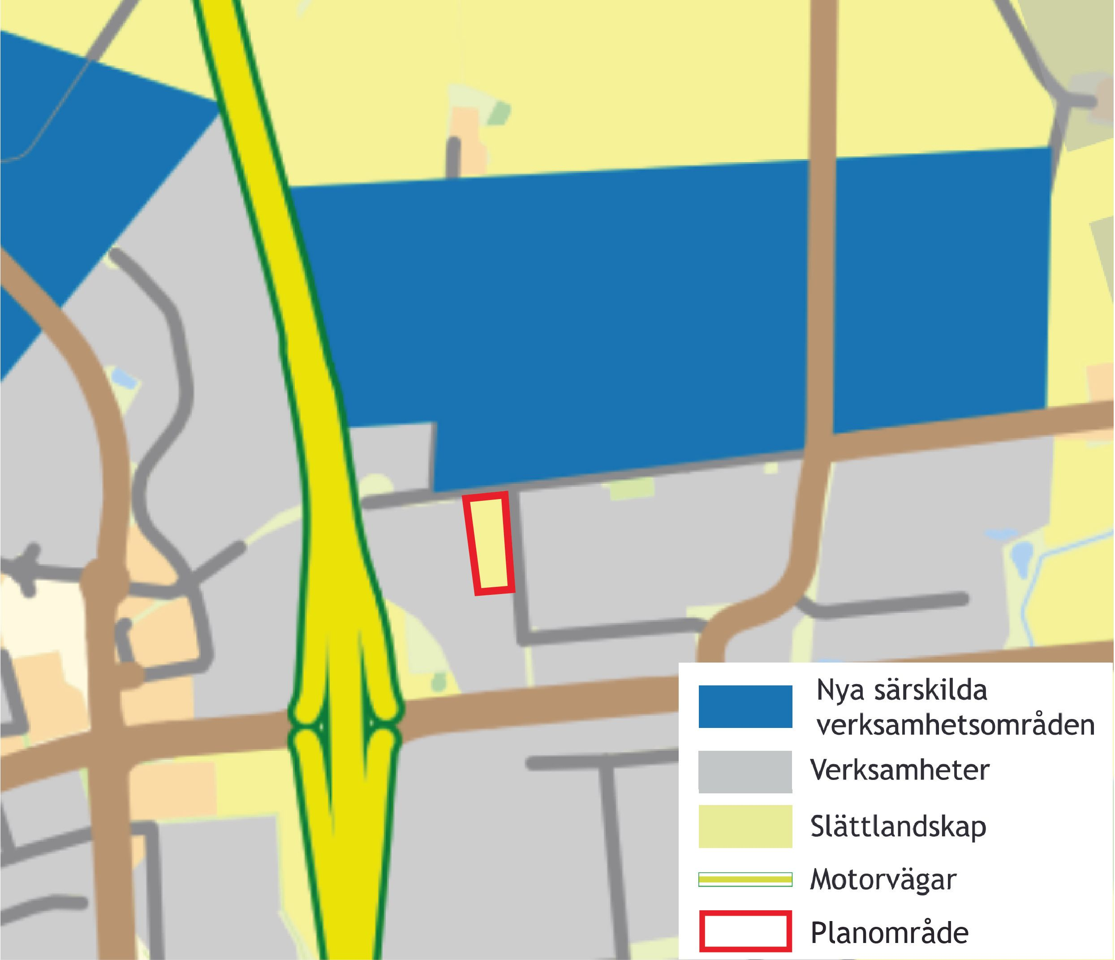
Figur 6: I markanvändningskartan i kommunens översiktsplan är planområdet utpekat som slättlandskap. Jordbruksmark norr om planområdet är utpekat som nytt verksamhetsområde.

Hushållning med jordbruksmark
Planområdet utgörs av cirka 9 500 kvadratmeter jordbruksmark. Mark- och vattenområden ska användas för det eller de ändamål som områdena är mest lämpade för med hänsyn till beskaffenhet, läge och behov. Företräde ska ges åt sådan användning som från allmän synpunkt medför en god hushållning. Brukningsvärd jordbruksmark får tas i anspråk för bebyggelse eller anläggningar endast om det behövs för att tillgodose väsentliga samhällsintressen och om detta behov inte kan tillgodoses på ett från allmän synpunkt tillfredsställande sätt genom att annan mark tas i anspråk. Det är kommunen som är ansvarig för planering av hushållning med jordbruksmarken, vilket generellt ska behandlas i kommunens översiktsplan. Då planförslaget inte har stöd i översiktsplanens markanvändningskarta behöver skälen till varför vald lokalisering är den bäst lämpade redovisas och motiveras i enlighet med PBL 4 kap 33 §.

Lokalisering
Vald lokalisering grundar sig i att det finns behov att utveckla en befintlig verksamhet i Älvdalens industriområde. Nuvarande fastighet Metallen 3 på Brandsvigsgatan har succesivt bebyggts i takt med verksamhetens tillväxt. Verksamheten behöver ökad produktionsyta för att kunna växa, vilket är en förutsättning för att fortsatt vara etablerade i området och i kommunen. Det finns inte någon möjlighet att bygga ut mer på befintlig tomt efter föreliggande behov. Vid en expandering ligger det stor vikt vid att ha en närliggande lokal för produktionen, bland annat med hänsyn till tid, materialhantering och transport, samt ur miljö- och klimataspekter. Även närhet till infrastruktur i form av E6 och E4 är av väsentlig vikt för verksamheten.
Det avgörande kriteriet för lokaliseringen är således närheten till befintlig verksamhet på fastigheten Metallen 3. Då all övrig mark inom Älvdalens industriområde är ianspråktagen finns endast vald plats tillgänglig. Alternativet skulle vara att expandera norr om Älvdalsgatan, vilket i detta fall inte bedöms vara god hushållning med jordbruksmark. I dagsläget utgör Älvdalsgatan en tydlig gräns mellan urban miljö och landsbygd. Att ianspråkta mark norr om Älvdalsgatan, som inte är störd av verksamheter idag, bryter sammanhängande ytor av jordbruksmark vilket skulle försämra arronderingen samt störa landskapsbilden. Genom att bygga på vald plats håller sig utvecklingen inom bebyggd miljö, samt nyttjar befintlig infrastruktur. I övrigt bedöms marken som föreslås ianspråktas inte ha god arrondering då den ligger isolerad mitt i ett verksamhetsområde, vilket påverkar möjligheterna till ett effektivt brukande av marken. Sammantaget bedöms vald lokalisering vara den bäst lämpade platsen för befintlig verksamhet att expandera på.
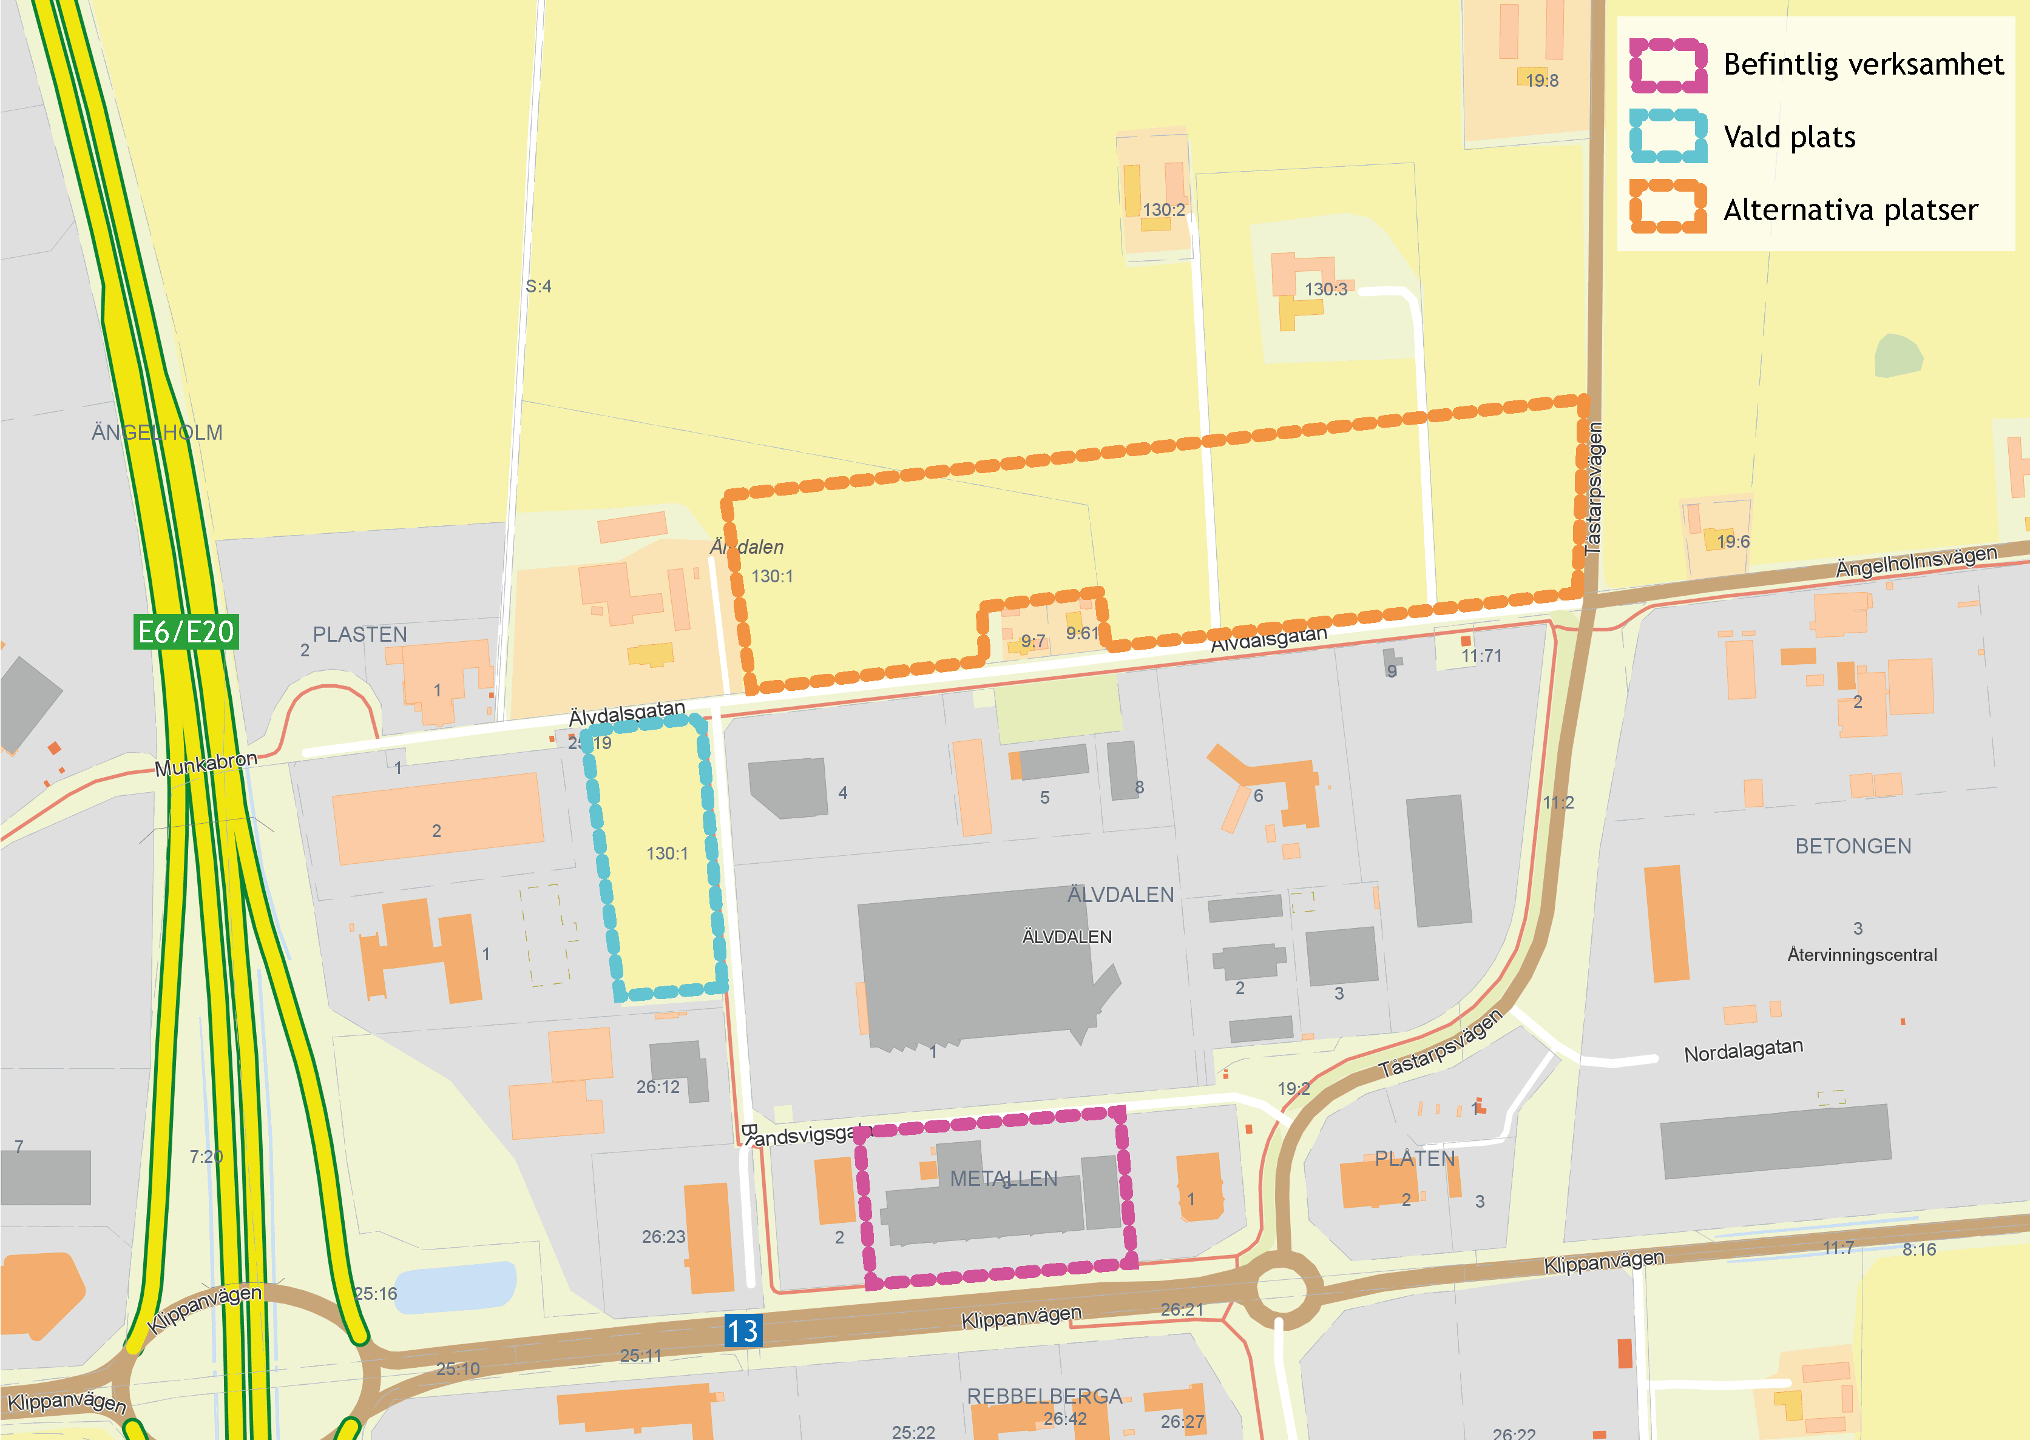
Figur 7: Kartan visar alternativ plats för ny verksamhetsbebyggelse.

Riksintressen

Trafikkommunikation
Planområdet ingår i samrådsområde hinderfria ytor för flygplatsen, inom riksintresse för flyget. Bebyggelse högre än +63,2 meter över havet är lägsta nivån för krav på hinderfria ytor. Planområdet ligger även inom den MSA-påverkande zonen för Ängelholms, Halmstads och Ljungbyheds flygplatser. MSA-zonen kan påverkas av byggnation högre än 20 meter.

Totalförsvar
Planområdet ligger inom påverkansområde för väderradar, vilket ingår i riksintresse för totalförsvaret. Inom detta område anses objekt högre än 45 meter inom tätbebyggt område och 20 meter utanför tätbebyggt område få en inverkan på gällande riksintressen.

Miljökvalitetsnormer

Luft
Samtliga luftkvalitetsmätningar som genomförts i Ängelholms kommun har visat på värden under miljökvalitetsnormen. Mätningarna är genomförda 2014 och 2017. Resultatet av mätningarna visar en luftkvalitet som även uppfyller de nationella miljömålen, med undantag för luftpartiklar. En dominerande källa till höga halter av grova partiklar (PM10) i gatumiljö i svenska tätorter är slitage av vägbeläggning, bromsar, däck och vägsand. Slitaget uppstår främst vid användningen av dubbdäck. Nya data pekar på att slitagepartiklar i omgivningsluften påverkar vår hälsa.

Vatten
Vattenförekomster inom planområdet utgörs av grundvatten Ängelholm - Ljungbyhed (SE622920-131761). Enligt VISS (vattenmyndighetens databas) bedöms både den kemiska grundvattenstatusen och den kvantitativa statusen vara god. Underlaget visar dock att det finns risk för att god kemisk status inte kommer att uppnås till år 2027 med avseende på klorid, nitrat, PFAS och bekämpningsmedel. Enligt påverkansbedömningen av grundvatten som genomfördes 2018 uppskattas den potentiella föroreningsbelastningen vara betydande med avseende på PFAS (11) från 4 brandövningsplatser, klorid från vägsalt, nitrat och bekämpningsmedel från jordbruk.

Omgivningsbuller
I förordningen om omgivningsbuller (2004:675) uppges en skyldighet att kartlägga buller och upprätta åtgärdsprogram för kommuner med över 100 000 invånare. Då Ängelholms kommun har färre än 100 000 invånare omfattas inte kommunen av kravet att upprätta ett åtgärdsprogram för omgivningsbuller.

Miljö

Natur
Planområdet utgörs av åker- och gräsmark som inte bedöms hysa några större naturvärden.

Vattentäkt
Cirka 600 meter norr om planområdet finns en vattentäkt som omfattas av inre och yttre grundvattenskydd. Skyddsföreskriften är till för att skydda vattentäkten och tillhörande grundvattenmagasin och säkerställa dricksvattenförsörjningen i kommunen. Planområdet ligger utanför vattenskyddsområdet för vattentäkten och berörs därför inte av skyddsföreskrifterna.

Dagvatten
Planområdet ligger inom kommunens verksamhetsområde för dagvatten. Planområdet är obebyggt och utgörs av åker- och gräsmark. Enligt SGU jordartskarta består marken av glacial finlera vilket generellt medför en långsammare infiltration. Fastighetens norra del korsas av en dagvattenledning vilken idag är skyddad med servitut.

Dikningsföretag
Delar av båtnadsområde och ledningssträckning för dikningsföretaget "Älvdalens dikningsföretag av år 1935", samt "Älvdalens dikningsföretag av år 1936", ligger inom aktuellt planområde. Dikningsföretaget inom grannfastigheterna i väster avvattnas inte längre av uppströms dikningsföretag "Rebbelberga n:r 25 o 26 dikningsföretag av år 1936" då dess båtnadsområde sedan tidigare avvattnas till utbyggd dagvattenledning för Älvdalens industriområde. "Älvdalens dikningsföretag av år 1935" avvattnas idag uppströms av fastigheten Rebbelberga 130:1.

Hälsa och säkerhet

Risk för översvämning

Skyfall
Planområdet ligger till stora delar inom en större lågpunkt som även delvis sträcker sig in på fastigheterna väster och öster om planområdet. Vid ett klimatkompenserat 100-årsregn sker avrinning till lågpunkten från området öster, söder och väster om planområdet. Vid större regn när lågpunkten fylls upp bräddar vattnet norrut över Älvdalsgatan till ett stort lågstråk i terrängen och rinner vidare norrut till Rössjöholmsån.

Höga flöden och havsnivåer
Risken för höga vattenstånd till följd av höga flöden i vattendrag och höga havsnivåer bedöms som låg då planområdet ligger på en höjd kring + 17-18 meter över havsnivån och inte är beläget i närheten av kusten eller något vattendrag.
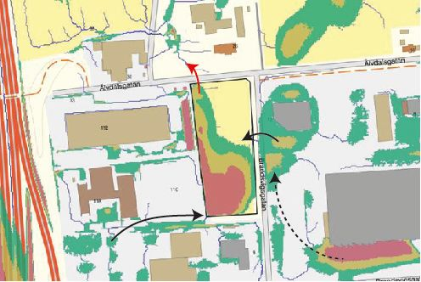
Figur 8: Översvämningsutbredning och vattendjup vid 68 mm. Gröna fält visar vattendjup upp till 20 cm, gula fält 20 – 50 cm och röda fält vattendjup över 50 cm. Svarta pilar markerar avrinningsriktning och streckade svart pil visar avrinningsriktning vid större regnhändelser. Röd pil visar avrinningsriktning då lågpunkten inom planområdet är fylld.

Risk för erosion, skred och ras
Planområdet ligger inte vid kusten eller i anslutning till något vattendrag, varpå risken för erosion bedöms vara låg. Enligt SGUs karttjänst ligger planområdet inte inom aktsamhetområde för skred.

Buller och vibrationer
Planområdet är beläget i ett industriområde och gränsar till verksamhetsbebyggelse, förutom i norr där det finns ett bostadshus längs med Älvdalsgatan. Den största bullerkällan i närområdet är motorvägen E6/E20 som ligger cirka 180 meter väster om planområdet. Utifrån en schematisk kommunövergripande bullerkartläggning från 2017 ligger den ekvivalenta ljudnivån för bostäderna längs med Älvdalsgatan huvudsakligen mellan 55-60 dBA. En del fasadpunkter i väster uppnår 60-65 dBA. Bullerriktvärdet för äldre befintlig miljö är Leq ≤ 65 dBA.

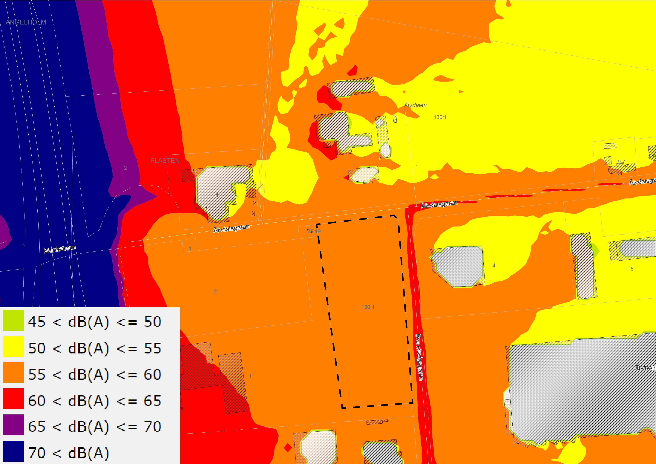
Figur 9: Kommunens övergripande bullerkartläggning ger en indikation på dagens bullerförhållande i området..

Risk för olyckor
E6/E20 som ligger väster om planområdet, samt Klippanvägen som ligger söder om planområdet, är rekommenderade vägar för farligt gods.
Länsstyrelserna i Skåne, Stockholm och Västra Götalands län har tagit fram ett gemensamt dokument - Riskhantering i detaljplaneprocessen. I samband med denna har ett längsta avstånd från transportled på 150 meter fastslagits, vid vilket skyddsåtgärder till följd av farligt gods inte längre kan anses vara befogat. Detta avstånd motiveras med att reduktionen i individrisk till följd av ökat skyddsavstånd i princip är obefintlig efter detta avstånd och att nyttan med ytterligare skyddsavstånd är svår att påvisa. Risker med farligt godstransporter ska beaktas vid framtagandet av detaljplaner inom 150 meter från transportled för farligt gods.
I rapporten "Riktlinjer för riskhänsyn i samhällsplaneringen (RIKTSAM) - Bebyggelseplanering intill väg och järnväg med transport av farligt gods" (Länsstyrelsen Skåne, 2007:06), redovisas riktlinjer för lämplig markanvändning. Med ett avstånd om 70-150 meter anges de flesta typer av markanvändning kunna förläggas utan särskilda åtgärder eller analyser. Några exempel är bostäder (småhusbebyggelse), handel, kontor, lager (även med betydande handel) och centrum. Inom områden som ligger mer än 150 meter från farligt godsled kan övriga typer av markanvändning förläggas utan särskilda åtgärder eller analyser, som exempelvis bostäder (flerbostadshus i flera plan), kontor (i flera plan, inklusive hotell), vård och skola.
Planområdet är som närmst beläget cirka 180 meter från farligt godsled. Befintlig verksamhetsbebyggelse finns mellan vägarna och planområdet. Minsta avstånd för placering av ny verksamhetsbebyggelse är cirka 190 meter från respektive väg. Med bakgrund av ovan bedöms det inte finnas risker som föranleder några åtgärder på grund av närhet till transportled för farligt gods.

Markföroreningar
Äldre flygfoton från 1960-talet och framåt visar att marken inom planområdet har använts som jordbruksmark. Inför markarbeten kan det därför bli aktuellt att titta på om det förekommer några bekämpningsmedelsrester från jordbruket i syfte att kunna avgöra hur eventuella avbaningsmassor från området ska hanteras.
Grannfastigheten i väster har tidigare haft en växthusanläggning. På uppdrag av Naturvårdsverket genomfördes under åren 2012-2013 ett projekt med kartläggning av kemikalieläckage från växthusanläggningar. Växthuset i Rebbelberga utmärkte sig som den anläggning som hade minst antal påträffade substanser (3 stycken). Halterna bedömdes som mycket låga samt ligger nära och i flera av fallen under kvantifieringsgräns. I växthusen, vilka är uppförda under 80-och 90-talet, har det odlats tomat. Odlingen har hela tiden bedrivits i inaktivt substrat – stenull, vilket innebär att odling inte skett i jordlagret alls. Markytan har varit plasttäckt, vilket gör att eventuell sprutvätska förhindrats att tränga ner i marklagren. Med hänsyn till odlingsmetod samt de få påträffade substanserna och låga halterna bedöms det inte föreligga någon risk för spridning till marken inom planområdet. I övrigt finns det inget ytterligare som tyder på att marken skulle vara förorenad.

Markradon
Det har visat sig att inom vissa områden i Ängelholms kommun som tidigare är bedömda som lågriskområden har det uppmätts förhöjda värden. Generellt gäller att man inte kan utesluta förhöjd risk för markradon lokalt.
Åtgärder för att klara tillåten radonhalt inne i byggnader utförs vid projektering av nybyggnation. Byggnader där människor stadigvarande vistas ska med hänsyn till radon utföras med grundläggning i enlighet med Boverkets byggregler. Radonhalten i inomhusluft får inte överstiga 200 Bq/m3. Ansvaret för att bedöma den faktiska radonrisken på varje byggplats och vidta tillräckliga skyddsåtgärder åligger den som skall bygga.

Geotekniska förhållanden
Enligt kartlager från SGU utgörs marken av glacial finlera och har låg genomsläpplighet. Flertalet geotekniska utredningar och bedömningar har utförts för olika delar av Älvdalens industriområde. Utredningarna redogör att leran i området har en medelhög till hög relativ fasthet motsvarande en odränerad skjuvhållfasthet mellan 50 och 120 kPa, samt att vattenytor på 1,7-3,5 meters djup under markytan har inmätts beroende på årstid och nederbördsintensitet.
Sammantaget bedömer utredningarna de geotekniska förhållandena som gynnsamma i området. Byggnader bedöms kunna grundläggas på sedvanligt sätt med hel kantförstyvad bottenplatta, utbredda grundplattor, längsgående grundsulor eller plintar i kontrolle­rad fyllning och/eller naturligt lagrad jord. En mer detaljerad undersökning för planområdet bör dock göras i samband med projektering.

Kulturmiljö

Fornlämningar
Det finns inga kända fornlämningar inom planområdet. Påträffas fornlämningar i samband med markarbeten skall dessa, i enlighet med Kulturmiljölagen, omedelbart avbrytas och Länsstyrelsen underrättas. Fornlämningar kan synas som härdrester, stenpackningar eller mörka färgningar i jorden.

Kommunens bevarandeprogram
Bebyggelse på fastigheten Rebbelberga 130:1, belägen norr om planområdet på andra sidan Älvdalsgatan, är utpekad som klass II i Ängelholms kommuns bevarandeprogram. Klass II innebär byggnad av stort kulturhistoriskt eller miljömässigt värde. Byggnaden har idag en öppen siktlinje med vy över remsan med åkermark i söder.
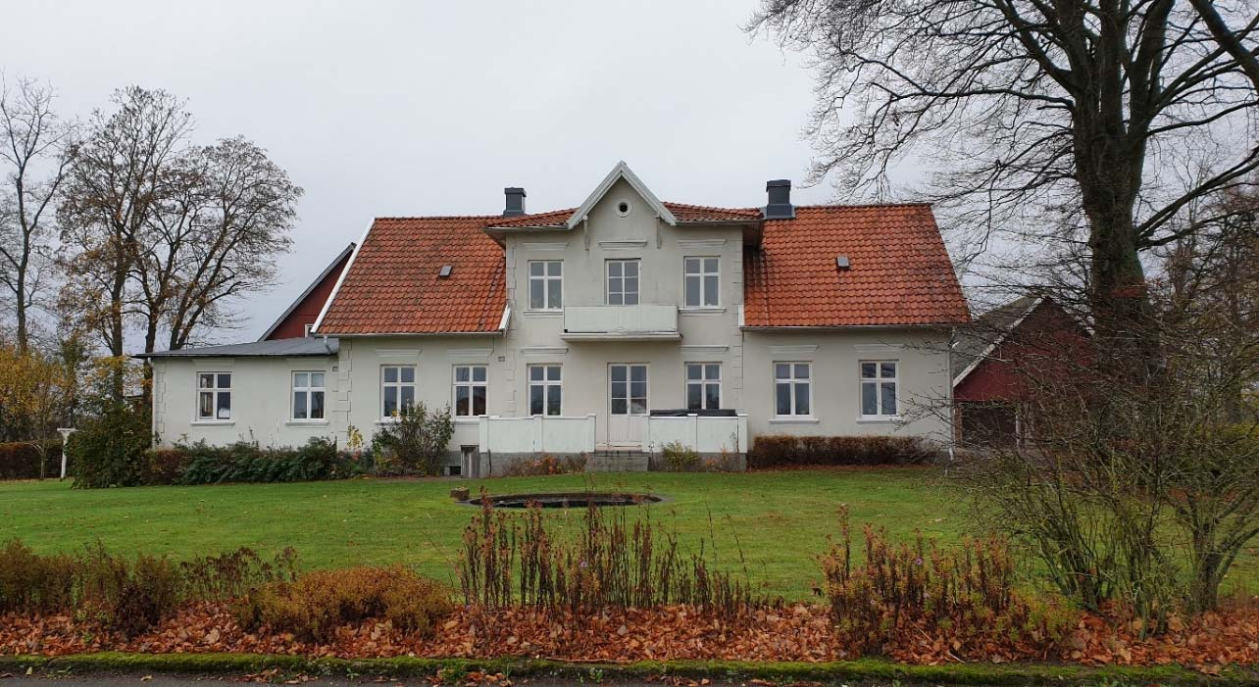
Figur 10: Gården norr om Älvdalsgatan är utpekad i Ängelholms kommuns bevarandeprogram.

Fysisk miljö

Befintlig bebyggelse
Det finns ingen bebyggelse inom planområdet. Planområdet är beläget i Älvdalens industriområde som till stora delar uppfördes under 1990- och 00-talet. Omgivande bebyggelse är uppförd i en till två våningar med en byggnadshöjd om i huvudsak 8-12 meter. Utformningen är varierad med olika fasadmaterial och takutformning. Industriområdet karaktäriseras av gles, storskalig bebyggelse som är omgiven av gräsytor eller hårdgjord mark. Norr om Älvdalsgatan finns en äldre gård.

Lek och rekreation
Det finns inga parker eller anordnad plats för lek i närområdet. Norr om Älvdalsgatan finns öppet slättlandskap, vilket kan ha viss rekreativ funktion.
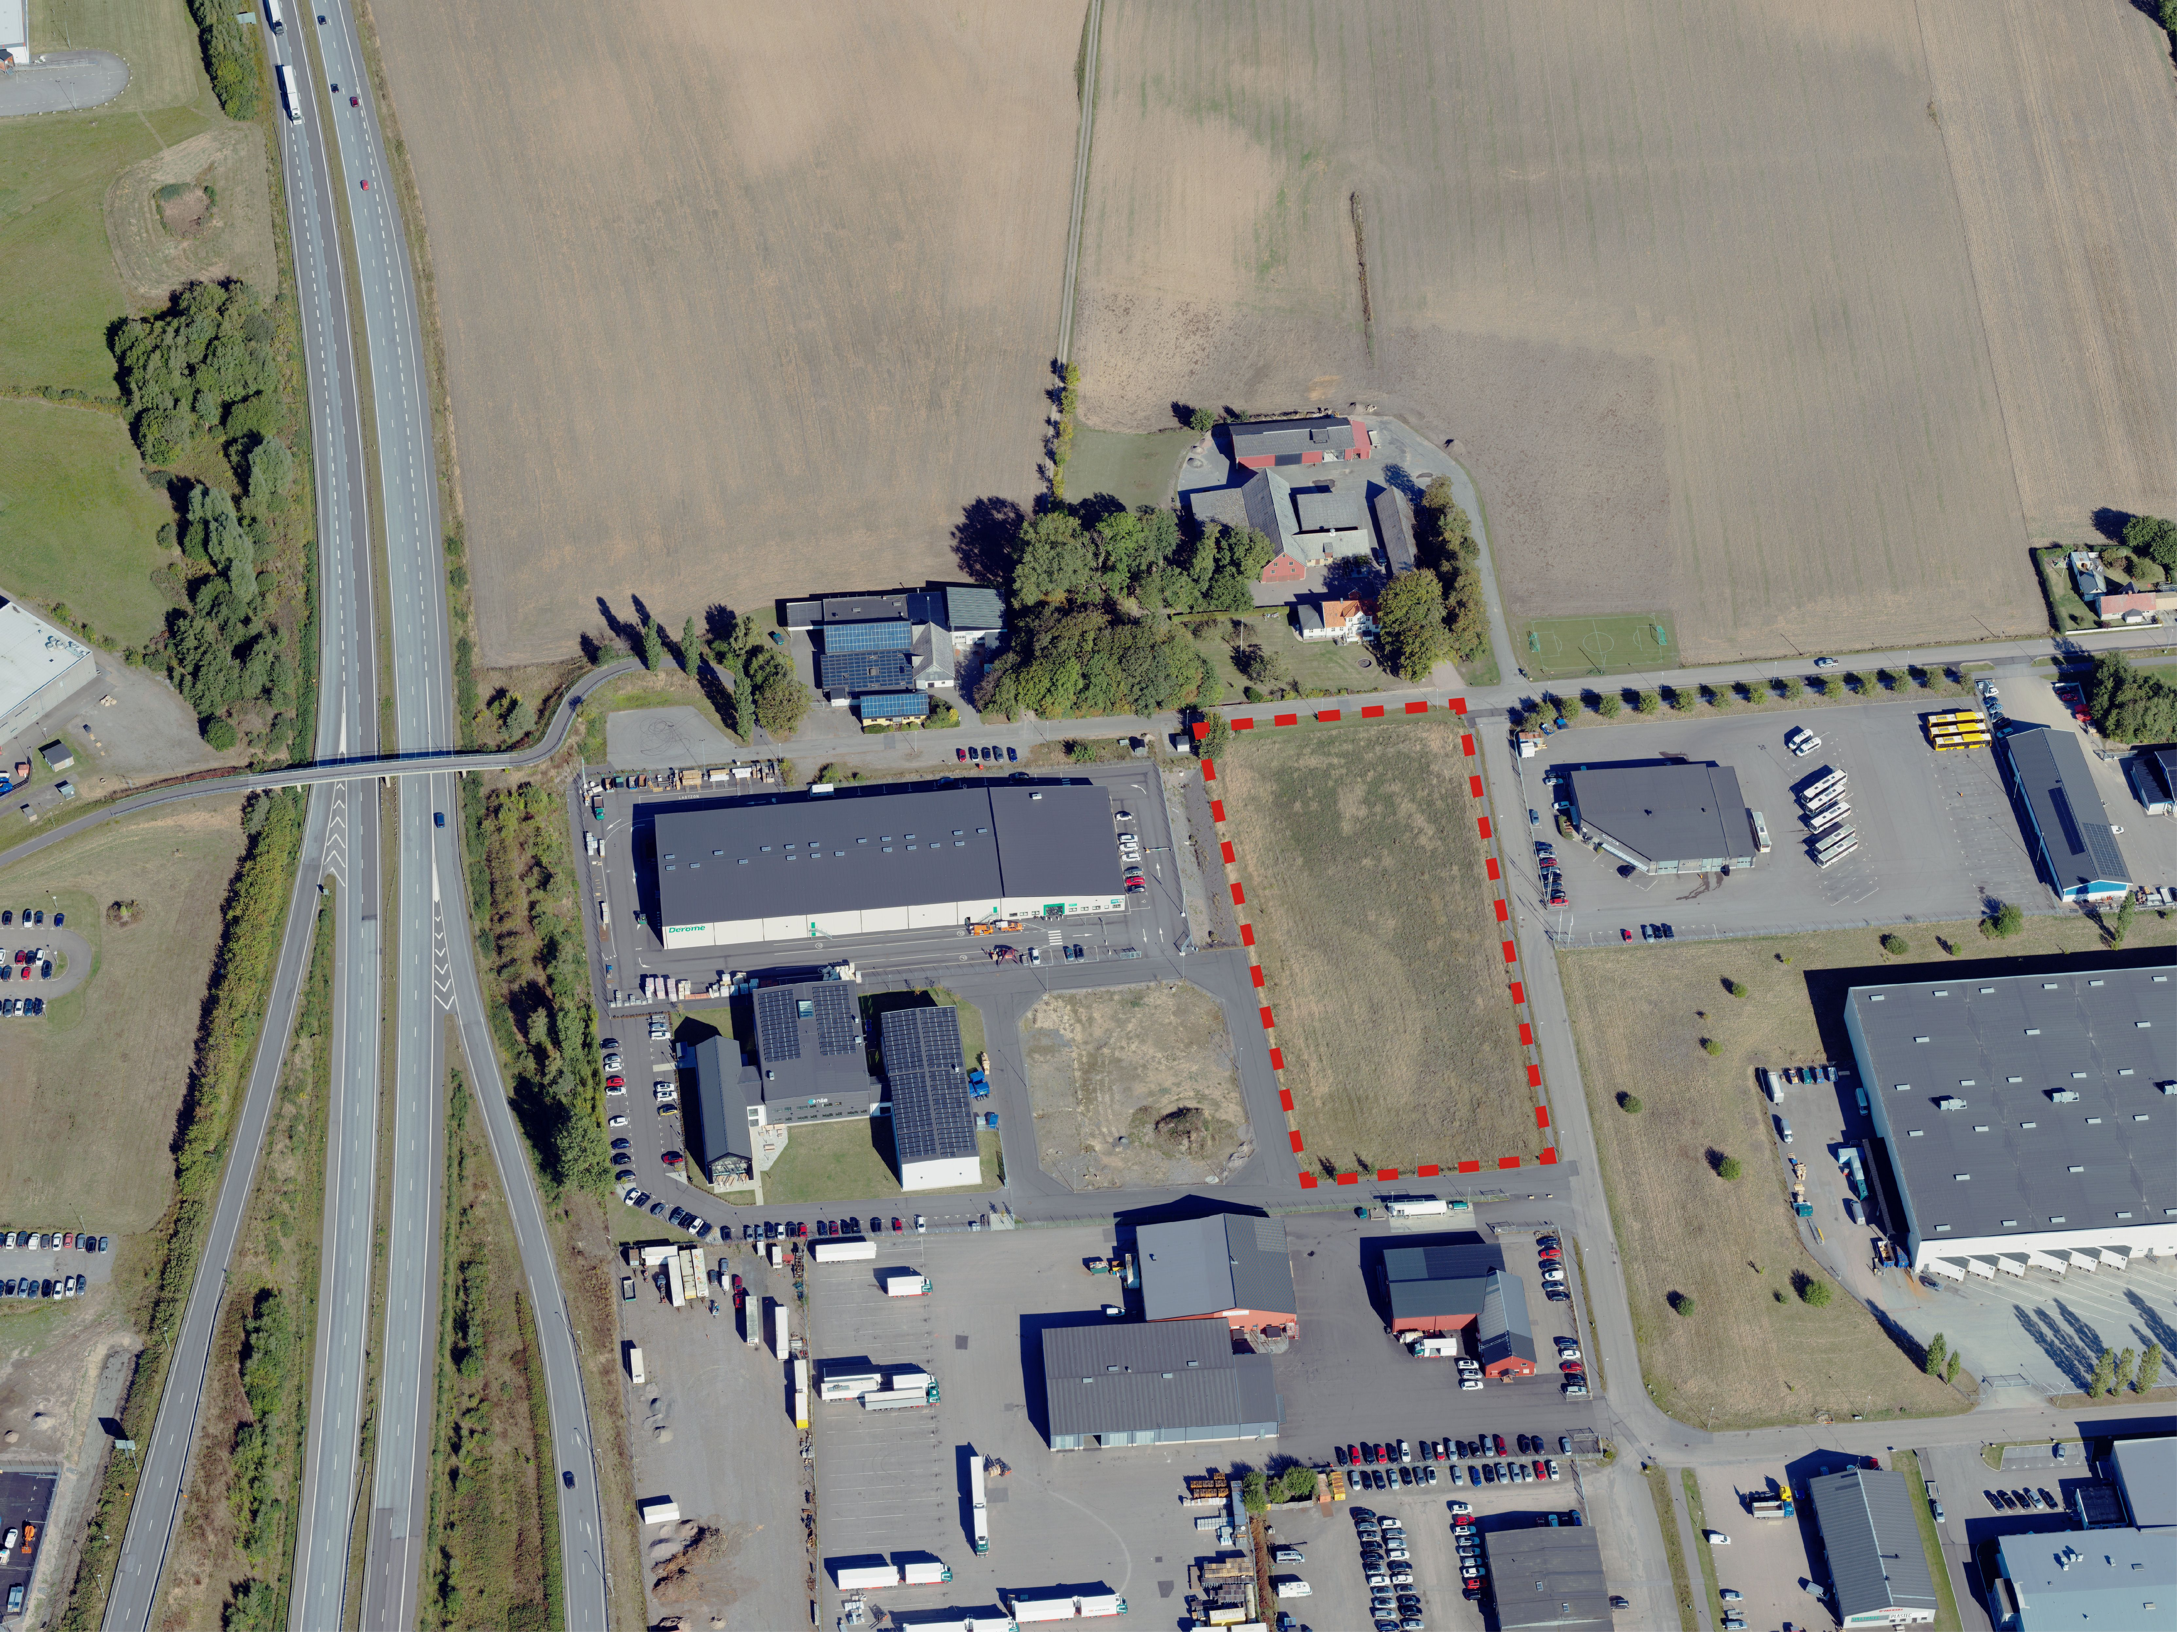
Figur 11: Kartan visar planområdet och omkringliggande bebyggelsemiljö.

Teknisk försörjning

Vatten och avlopp
Planområdet ligger inom verksamhetsområde för samtliga tre vattentjänster vatten, spillvatten och dagvatten. Anslutning till vatten och spillvatten kan ske i Brandsvigsgatan öster om planområdet. Planområdet bedöms kunna anslutas till spillvatten via självfall. En befintlig pumpstation finns nordväst om planområdet. Pumpstationen kommer att gränsa till allmän platsmark "park" och ligga över 25 meter från ny verksamhetsbebyggelse.
Brandposter med en kapacitet av minst 20 l/s finns upprättad i Brandsvigsgatan samt Älvdalsgatan strax nordväst om planområdet.

Dagvatten
Planområdet ligger inom verksamhetsområde för dagvatten. Planområdets dagvatten planeras att fördröjas inom allmän platsmark i magasin utpekat som översvämningsyta/dagvatten så att utflödet till allmän dagvattenledning begränsas till maximalt 10l/s ha.

Värme
Huvudledning för fjärrvärme finns längs med Brandsvigsgatan vilket innebär att det finns goda förutsättningar att kunna erbjuda fjärrvärme till planerad utbyggnad.

El
Planområdet ligger inom eldistributionsområde Öresundskraft. En befintlig transformatorstation finns strax väster om planområdet.

Tele och internet
Bjäre Kraft har ledningar längs med Älvdalsgatan och Brandsvigsgatan och kan leverera fiber till området.

Avfall
Nordvästra Skånes Renhållnings AB (NSR) sköter sophanteringen i Ängelholms kommun. NSR ansvarar för hämtning av mat- och restavfall samt tidningar från verksamheter. Förpackningsavfall hämtas av annan aktör på marknaden eller lämnar verksamheten det själva på en mottagningsanläggning.

Trafik

Gatunät
Det finns redan ett utbyggt gatunät i området, och planområdet kan bland annat nås från lokalgatorna Älvdalsgatan i norr och Brandsvigsgatan i öst. Gatorna trafikeras huvudsakligen av fordon som ska till och från verksamheter i området. Längst med Älvdalsgatan finns även ett fåtal bostadshus. Tillgängligheten till området med motorfordon är god då det är beläget intill en stor trafikknutpunkt med koppling till centrala Ängelholm och motorvägen E6/E20.

Gång- och cykeltrafik
Det finns relativt goda förutsättningar att färdas till och från området med cykel eller till fots. Gång- och cykelnät finns bland annat utbyggt i väst-östgående riktning mot centrala Ängelholm, samt en gång- och cykelbro över E6/E20. Gång- och cykelvägen mellan Ängelholm och Munka Ljungby är utpekat som huvudcykelstråk i kommunens gällande cykelplan. Det saknas dock en gång- och cykelväg på sträckan mellan gång- och cykelbron och Brandvigsgatan. Denna sträcka är utpekad som rekommenderat huvudstråk i blandtrafik i cykelplanen.

Kollektivtrafik
Närmsta busshållplats är belägen cirka 400 meter från planområdet. Flertalet regionbussar stannar på hållplatsen vilket gör att turtätheten är god.

Parkering
Kommunens riktlinjer för bilparkering innehåller en parkeringsnorm som utgår från markanvändning och läge. Planområdet är beläget i zon 3. För industri gäller då 9 bilparkeringsplatser per 1000 kvadratmeter BTA. Därutöver ska besöksparkeringar anordnas med 15 % av normtalet, de ska skyltas som besöksparkeringar och vara allmänt tillgängliga. Riktlinjen innehåller ingen cykelparkeringsnorm för industri, utan rekommenderar att separat cykelparkeringsutredning genomförs vid behov.

Konsekvenser av planens genomförande

Hushållning med jordbruksmark
Detaljplanen medför att jordbruksmark ianspråktas för ny bebyggelsen. Sett till det aktuella planområdet blir konsekvensen stor, då samtlig jordbruksmark inom planområdet förvinner. Sett ur ett större perspektiv blir konsekvensen liten. Planområdet utgör en liten isolerad yta jordbruksmark i förhållande till de stora och sammanhängande arealer jordbruksmark som finns både norr och öster om planområdet. Markens arrondering gör att förutsättningarna för att bruka marken på ett effektivt och rationellt sätt inte är optimal. Storleken på marken gör också att ianspråktagandet inte bedöms få någon betydande påverkan på jordbruksmarken som försörjande ekosystemtjänst.

Riksintressen

Trafikkommunikation
Detaljplanen tillåter en högsta totalhöjd om 15 meter. Därav bedöms riksintresset för hinderfria ytor för flygplatsen inte påverkas.

Totalförsvar
Detaljplanen tillåter ingen bebyggelse högre än 20 meter. Därav bedöms riksintresset för påverkansområde väderradar, som ingår i riksintresse för totalförsvaret, inte påverkas.

Miljökvalitetsnormer

Luft
Planförslaget antas inte innebära någon större trafikalstring eller andra utsläpp. Luftkvaliteten bedöms därför inte påverkas negativt av planförslaget och miljökvalitetsnormerna riskerar inte att överskridas på grund av förslaget.

Vatten
Planområdets dagvatten kommer passera två dagvattenmagasin/utjämningsmagasin innan det når recipienterna. Först ett torrt utjämningsmagasin inom planområdet på allmän platsmark och det andra magasinet innan dagvattnet når recipienterna Munka Ljungbybäcken och Rönne å där flödet regleras i ett öppet vått utjämningsmagasin. Planförslagets genomförande bedöms därmed inte medföra sådan påverkan på ytvattenförekomst att miljökvalitetsnormerna inte kan hållas. Spillvatten från planområdet kommer att anslutas till det kommunala spillvattennätet vilket innebär att påverkan på grund- eller ytvatten av spillvatten lokalt blir obefintlig. Vad gäller renvatten kan planområdet anslutas till det kommunala dricksvattennätet. Detta innebär att uttag av grundvatten inte kommer att ske. Sammantaget bedöms inte planförslagets genomförande medföra sådan påverkan på grundvattnet att miljökvalitetsnormerna för vatten inte kan hållas.

Miljö

Natur
Detaljplanen kommer att tillföra ett område i norr som blir allmän platsmark "park", huvudsakligen avsedd som översvämningsyta/dagvatten. Beroende på hur ytan utformas kan den bidra till ökad biologisk mångfald och rekreation.

Vattentäkt
Kommunens miljöenhet, som har tillsyn för vattenskyddsområden, bedömer att flödesvägen från planområdet vid skyfall leder till Rönne å och vidare ut i Skälderviken som ytvatten, vid kraftiga skyfall är det därför inte troligt att vatten från planområdet når grundvattnet via infiltration.

Dagvatten
Detaljplanen innebär en ökad hårdgöring vilket minskar markens naturliga infiltration. Marken har redan idag låg genomsläpplighet enligt SGU:s kartlager. Då fastigheten är inom verksamhetsområde för dagvatten kommer dagvattnet att anslutas till det kommunala dagvattennätet. Innan det släpps på ledningsnätet kommer fördröjning att ske inom allmän platsmark i magasin utpekat för översvämning/dagvatten. Befintlig dagvattenledning som korsar planområdets norra del hamnar inom allmän platsmark "park".

Dikningsföretag
Dikningsföretagen som berör planområdet bedöms inte påverkas. Då planområdet ligger inom verksamhetsområde för dagvatten kommer inget dagvatten från planområdet tillföras dikningsföretagen. Dagvattnet kommer istället att fördröjas och sedan ledas till kommunens dagvattenledning. Den bebyggelseutveckling som har skett i området medför generellt att dikningsföretagen uppströms Älvdalsgatan inte längre fyller någon funktion.

Hälsa och säkerhet

Risk för översvämning
Planförslaget innebär att befintlig lågpunkt delvis kommer att höjas och fyllas upp. För att säkerställa att detta inte påverkar fastigheten eller avrinningsområdet negativt vid ett skyfall avsätts en översvämningsyta. Planområdet ska kunna fördröja beräknad volym för ett klimatkompenserat 100-årsregn, vilket enligt skyfallsutredningen motsvarar cirka 2 800 kubikmeter. Tillgänglig volym inom planområdet med framtagen höjdsättning är något lägre, cirka 2 500 kubikmeter. Trots den något mindre volymen visar utförd markprojektering att skillnaden i översvämningsutbredning och vattendjup innan och efter exploatering är liten. I de områden där översvämningsutbredningen ökar är vattendjupet <10 cm, och vattendjupet i översvämningar ökar med ett par centimeter.
För att minska fördröjningsytans ytanspråk rekommenderar skyfallsutredningen att endast höja nödvändig mark för att byggnaden och framkomligheten säkras mot översvämning. Resterande mark, exempelvis parkeringsytor föreslås höjdsättas så att vatten kan stå på ytorna vid extrem nederbörd. Om volymen inom planområdet skulle fyllas upp kan vattnet likt idag rinna vidare norrut över Älvdalsgatan ut i terrängens naturliga lågstråk, för att slutligen nå Rössjöholmsån. För att säkerställa att vatten rinner vidare norrut vid större regn än 100-årsregn bör en begränsad anvisning göras tvärs Älvdalsgatan. En anvisning på några centimeter behöver även göras i en befintlig stödmur på den norra sidan av gatan.
Skyfallsytan som har avsatts på plankartan planläggs som allmän platsmark "park" samt med en egenskapsbestämmelse om att marken är avsedd för översvämningsyta och dagvatten. I och med att det vid skyfall även ska kunna stå vatten på parkeringsytor har en yta reglerats med korsmark samt en bestämmelse om att marken ska höjdsättas så att den ligger lägre och så att ytvatten rinner mot allmän plats/översvämningsyta i norr. Utöver detta finns även bestämmelser om att rinnväg för ytvatten mot allmän plats/översvämningsyta ska finnas. Detta för att säkerställa fria avrinningsvägar från uppströms områden.

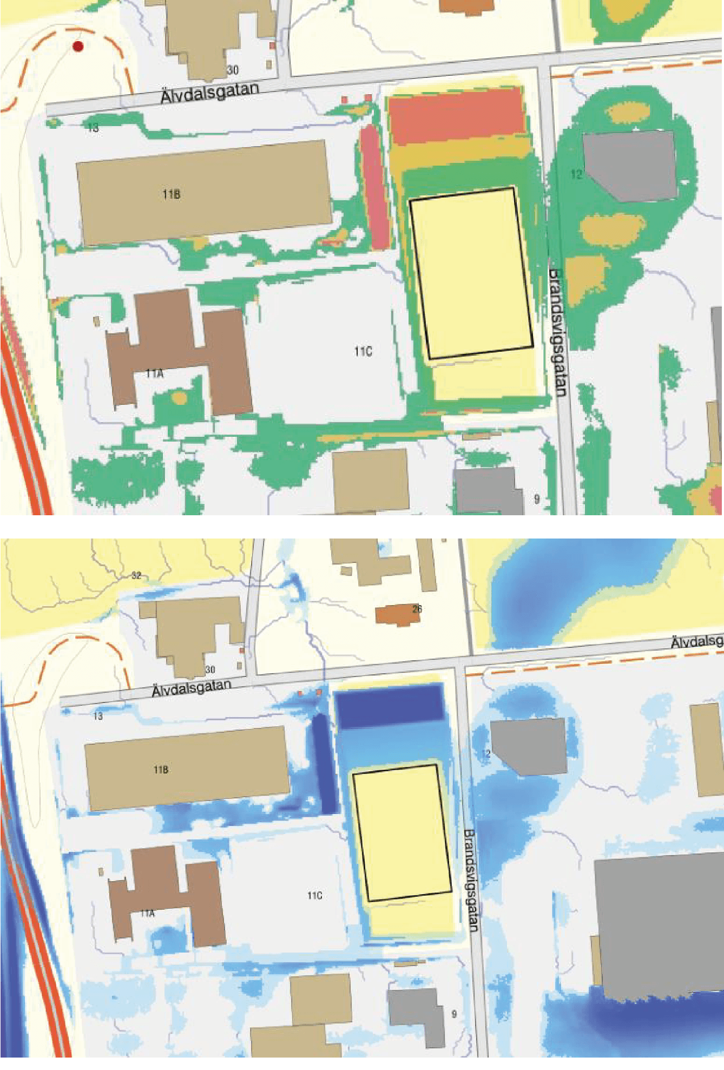
Figur 12: Den översta bilden visar översvämningsutbredning med framtagen höjdsättning samt vattendjup. Gröna fält har ett vattendjup upp till 20 cm, mörkgula 20 - 50 cm och röda > 50 cm. Den undre bilden visar rinnvägar vid kraftigare regn, då skyfallsvolymen inom planområdet är full.

Buller
Planförslaget medger användningen Z som inte tillåter bullerstörande verksamheter eller transportalstrande verksamheter som livsmedel och detaljhandel. Ny verksamhetsbebyggelse förväntas därmed innebära en begränsad trafikökning. In- och utfart planeras anordnas via Brandvigsgatan i öst, vilket innebär att trafik som har planområdet som målpunkt sällan kommer att köra via Älvdalsgatan. Sammantaget bedöms ny bebyggelse inte innebära en sådan påverkan på bostädernas bullerförhållanden jämfört med dagens situation att riktvärdena inte kan innehållas.

Kulturmiljö
En antikvarisk konsekvensanalys har tagits fram för att utreda påverkan på närliggande befintlig kulturmiljö. Konsekvensanalysen bedömer att de största värdena för miljön på andra sidan Älvdalsgatan är huvudbyggnaden, trädgården och de höga uppvuxna träden i öster, tillsammans med den fria sikten mot åkrarna i norr. Aktuell detaljplan påverkar inte dessa värden. Vidare beskriver konsekvensanalysen att fältet (som nu planläggs) ger fri sikt mot gården men upplevs inte höra ihop med den. Då marken söder om Älvdalsgatan redan är omgiven av industri- och verksamhetsbebyggelse bedömer konsekvensanalysen att ny bebyggelse kan bidra positivt till en mer sammanhållen stadsbild. Analysen rekommenderar att ett grönt stråk bör reserveras mot Älvdalsgatan, samt att det bör ställas krav på omsorg om arkitekturens utformning.
Då föreslagen ny exploatering delvis kommer att skymma gårdens öppna siktlinje i söder föreslås ett stråk med allmän platsmark "park" längs med Älvdalsgatan. På så sätt blir det en grön buffertzon mellan gården och ny verksamhetbebyggelse. Detaljplanen reglerar även att särskild omsorg avseende volymbehandling, materialval och färgsättning ska läggas vid byggnadsverkens arkitektoniska utseende och utformning, samt sätter vissa restriktioner avseende skyltning. Detta ligger i linje med konsekvensanalysens rekommendationer. För att ta hänsyn till gården höjdmässigt ska ny bebyggelse trappa ner i volym mot norr.
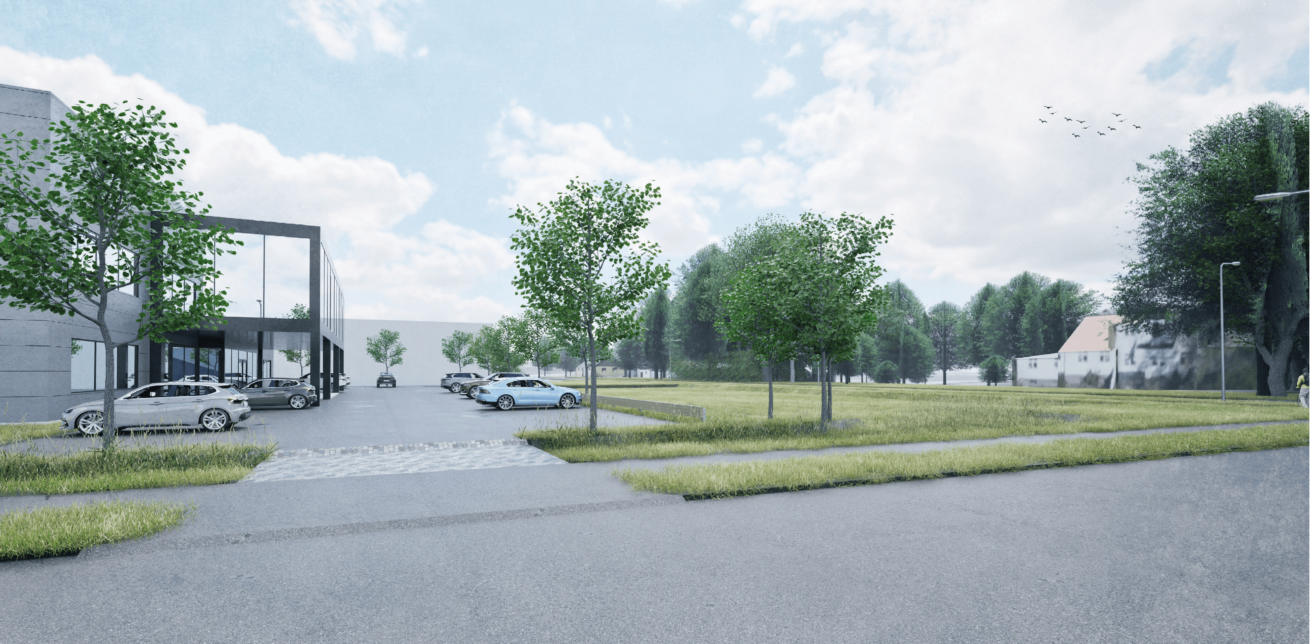
Figur 13: Bilder visar exempel på ny byggnad i förhållande till gården i norr. En bred remsa parkmark skapar distans mellan gården och ny bebyggelse, samt att ny byggnad trappar ner mot gården.

Gestaltning

Utformning av ny bebyggelse
Detaljplanen medger en exploatering på 50 % av fastighetsarean inom användningsområdet, vilket ger en byggrätt på cirka 3 765 kvadratmeter byggnadsarea. Detta är samma exploateringsgrad som omkringliggande industrifastigheter och bedöms som lämpligt då markanvändningen ändras. Ny bebyggelse kan generellt uppföras med en nockhöjd om högst 10 meter. Dock får 10 % av den totala byggnadsarean uppgå till 12 meter. Delar som sticker upp över taket, så som skorstenar och ventilationstrummor, räknas inte in i nockhöjden. Högsta totalhöjd regleras till 15 meter.
På grund av planområdets närhet till öppet slättlandskap, värdefull kulturmiljö samt dess exponerade läge vid en av tätortens entréer är byggnadernas gestaltning och utformning viktig. Byggnadernas arkitektoniska utformning ska ägnas särskild omsorg avseende volymbehandling, materialval och färgsättning. Skyltar ska placeras på fasader då en väl utformad skylt på fasad kan höja gestaltningen på byggnaden. Fristående skyltpyloner medges, men ska uppföras med varsamhet då de kan skapa en orolig vägmiljö. För att ta hänsyn till gården på andra sidan Älvdalsgatan ska även bebyggelsen trappa ner i volym mot norr. Detta säkerställs genom egenskapsbestämmelser i plankartan.

Landskapsbild
Planområdet ligger i norra delen av Älvdalens industriområde, och är omgärdat av verksamhetsbebyggelse i väst, öst och syd. Att tillåta verksamhetsbebyggelse med en nockhöjd om 10 och 12 meter bedöms stämma väl överens med befintlig bebyggelse i närområdet. I det stora hela bedöms förändringen därför få en begränsad påverkan på landskapsbilden. Den gård som ligger norr om Älvdalsgatan kommer dock att påverkas, då siktlinjen söderut från gården kommer att förändras. För att minska påverkan planläggs området närmast gården i norr som allmän plats "park" /översvämningsyta och gång- och cykelväg. På så sätt kommer den nya verksamhetsbebyggelsen inte lika nära befintlig bostad och vyn blir inte lika påtagligt förändrad.
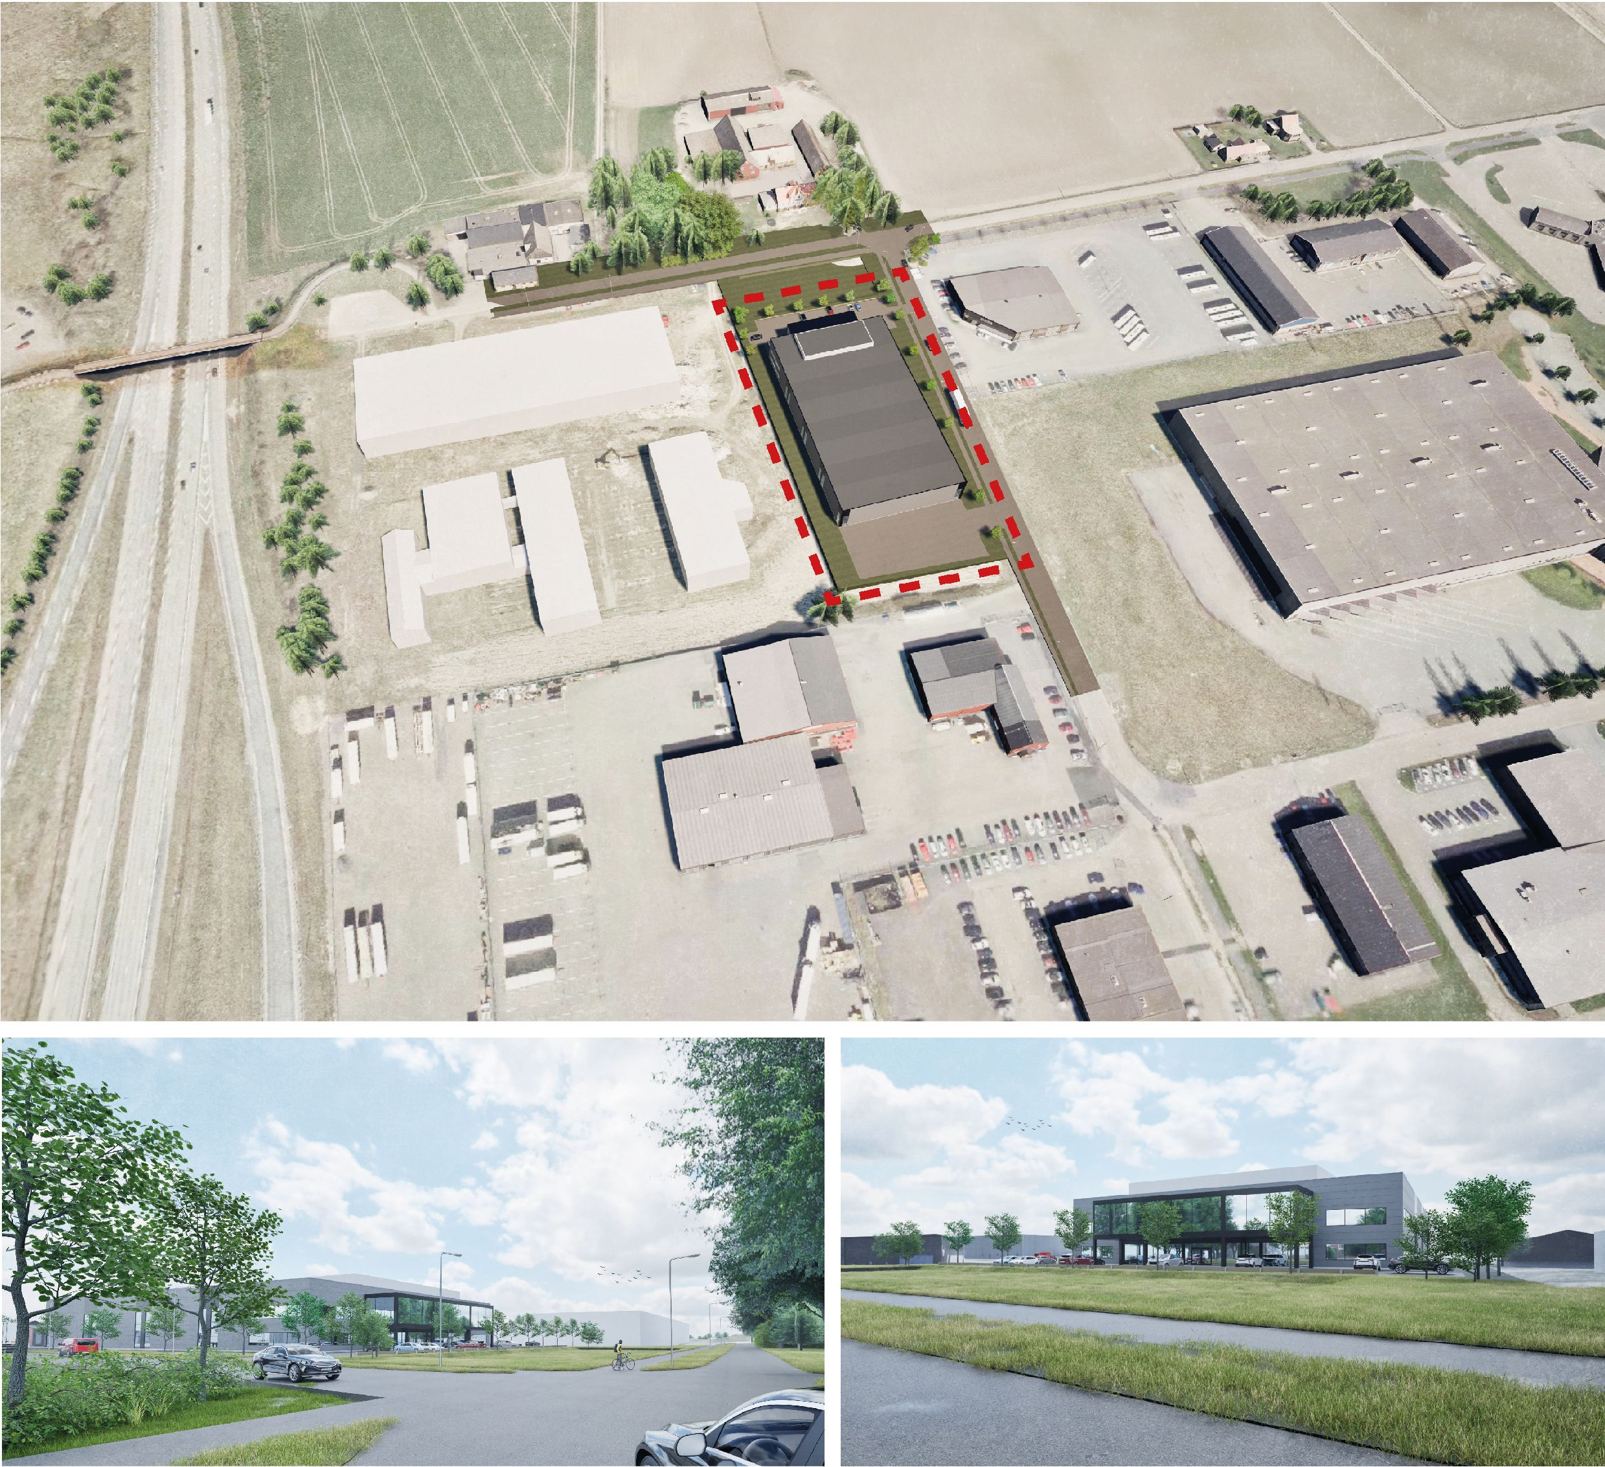
Figur 14: Bilderna visar exempel på hur ny bebyggelse kan utformas.

Trafik

Motorfordonstrafik
Delar av nuvarande produktion och personal på Metallen 3 planeras att flytta över till aktuellt område när det är utbyggt. I dagsläget alstrar befintlig verksamhet på Metallen 3 cirka 3-4 mindre lastbilar samt runt 2-3 lastbilar om dagen. Cirka 25-30 av dagens anställda på Metallen 3 kommer att flytta till det nya området, samt ett 10-tal nya anställda. Sammantaget innebär detta att den totala ökningen av antal transporter och anställda som kör bil till arbetsplatsen kommer att bli begränsad. Därmed bedöms planförslaget innebära en begränsad påverkan på omkringliggande vägnät.

Gång- och cykeltrafik
För att få ett mer sammanlänkat gång- och cykelnät säkerställer detaljplanen att ytor finns för att anordna en gång- och cykelväg längs med delar av Älvdalsgatan. Detta genom att planlägga områdets norra del som allmän platsmark "park", med en egenskapsbestämmelse som reglerar att gång- och cykelväg ska finnas. På så sätt kan det stråk som är utpekat som huvudstråk för gång och cykelväg i kommunens gällande cykelplan stärkas.

Parkering
Utifrån kommunens bilparkeringsnorm är verksamhetens behovs cirka 37 parkeringsplatser, inklusive besöksparkering. Parkeringen är tänkt att lösas i den norra delen av fastigheten. Tilltänkt yta avsätts med korsmark vilket innebär att den inte får bebyggas med annat än med komplementbyggnad. Detta för att inte förhindra uppförande av eventuell carport.
Då det finns goda möjligheter att färdas med cykel till planområdet är det viktigt med cykelparkering inom fastigheten. Cykelparkering bör placeras nära entréer för att skapa god tillgänglighet, samt vara trygg och säker med exempelvis god belysning och goda möjligheter att låsa fast cykeln.

Sociala konsekvenser
Detaljplanen bidrar till möjligheten att skapa säkrare gång- och cykelvägar, något som är önskvärt för att öka trafiksäkerheten och tillgängligheten till fastigheten och det övriga området. Det finns även goda kollektivtrafikmöjligheter vilket är positivt ur ett jämställdhets- och tillgänglighetsperspektiv. Detaljplanen kan dessutom medföra ett ökat underlag för befintlig kollektivtrafik. En etablering eller utökning av en verksamhet kan innebära en ökad sysselsättning. Fler arbetsplatser möjliggör ett högre deltagande i samhället och kan förbättra socioekonomiska förhållanden.

Tillgänglighet
Planområdet ska utformas på ett sådant sätt att det blir tillgängligt även för personer med nedsatt rörelseförmåga.

Miljöbedömning
Kommunen genomför en undersökning om betydande miljöpåverkan enligt PBL 5 kap. 11 § och Miljöbalken (MB) 6 kap. 3, 6 § för aktuell detaljplan.
Kommunen bedömer att ett genomförande av detaljplanen inte kan antas medföra en betydande miljöpåverkan. Bedömningen har utgått från kriterierna i Miljöbedömningsförordningen (SFS 2017:966) 5 §.
Eftersom detaljplanen innebär att planområdet får tas i anspråk för att anlägga ett ”industriområde”/ ”annat stadsbyggnadsprojekt” (i den mening som avses i 4 kap. 34 § PBL) har bedömningen i fråga om verksamheten även utgått från Miljöbedömningsförordningen 10 § punkt 1-3 samt 11-13 §§ (”checklista 2”).
Kommunens ställningstagande avseende sammanvägd bedömningen om ett genomförande av detaljplanen kan medföra betydande miljöpåverkan eller inte grundar sig bland annat på nedan:
- Planförslaget medför en förtätning och därigenom en mer resurseffektiv markhushållning.
- Planförslaget bedöms inte påverka några riksintressen negativt.
- Planförslaget inte påverkar något Natura 2000-område och därmed inte kräver tillstånd enligt MB 7 kap. 28 §.
- Planförslaget inte bedöms ge upphov till betydande risker för människors hälsa eller för miljön till följd av allvarliga olyckor eller andra omständigheter.
- Planförslaget inte bedöms bidra till att några miljökvalitetsnormer riskerar att inte kunna hållas.
- Planförslaget reglerar och säkerställer frågor kopplat till bland annat hantering av skyfall.
I en sammanvägd bedömning har tagits hänsyn till enskilda omständigheter, kumulativa effekter som uppstår när flera omständigheter läggs ihop, och planens påverkan i förhållande till platsens känslighet.
Utifrån ovan sammanfattning av undersökningen görs bedömningen att detaljplanens genomförande inte antas medföra en sådan betydande miljöpåverkan som åsyftas i Plan- och bygglagen 4 kap 34 § eller i Miljöbalken 6 kap 11 §. En miljökonsekvensbeskrivning har därför inte upprättats.

Särskilt beslut om betydande miljöpåverkan
Utifrån undersökningen bedöms detaljplanen inte medföra sådan betydande miljöpåverkan som åsyftas i Plan- och bygglagen 4 kap 34 § eller i Miljöbalken 6 kap. 3, 6 §§. Ett särskilt beslut om detta togs i samband med att detaljplanen fick beslut om samråd och i samband med beslut om granskning.

Genomförandefrågor

Mark- och utrymmesförvärv

Inlösen av mark
Detaljplanens genomförande innebär att mark som ägs av privat fastighetsägare tas i anspråk för parkmark med kommunalt huvudmannaskap. Se karta för avgränsning. Kommunen har möjlighet att lösa in mark som enligt en detaljplan ska användas för allmän plats utan att avtal föreligger med fastighetsägaren. Kommunen är skyldig att förvärva den allmänna platsmarken om fastighetsägaren begär det. I detta fall kommer aktuell del av Rebbelberga 130:1 att fastighetsregleras till den kommunägda fastigheten Rebbelberga 19:2 utan ersättning. Detta regleras i exploateringsavtalet.
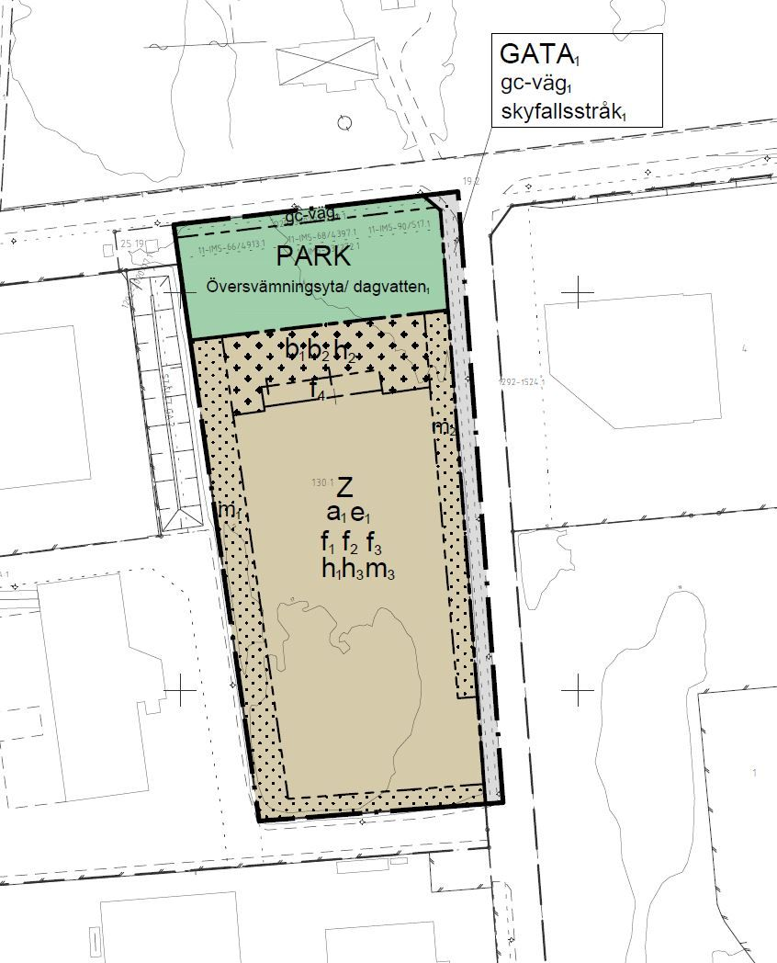
Figur 15: Grönfärgad mark, PARK, i kartan visar den mark som kommunen har rätt att lösa in.

Fastighetsrättsliga frågor

Förändrad fastighetsindelning
Norra delen av fastigheten planläggs som allmän platsmark med kommunalt huvudmannaskap. Fastighetsreglering behöver därför göras mellan Rebbelberga 130:1 och den kommunalt ägda fastigheten Rebbelberga 19:2. Kostnaderna för fastighetsbildningen som uppstår till följd av marköverföringarna ska bekostas av exploatören.

Rättigheter
Servitut för kommunens spillvatten- respektive dagvattenledning finns i den norra delen av fastigheten. Området där ledningarna finns planläggs som allmän platsmark "park", med kommunalt huvudmannaskap. I övrigt finns ingen känd ledningsrätt inom fastigheten. Om flytt eller andra åtgärder krävs för att säkerställa befintliga ledningars funktion ska det generellt bekostas av den som initierar åtgärden och gör en flytt nödvändig, om inte annat följer av avtalsförhållandet mellan markägaren och ledningshavaren.

Tekniska frågor

Tekniska åtgärder
En översvämningsyta på allmän platsmark behövs för att säkerställa att skyfall och dagvatten kan omhändertas, samt eventuell mindre åtgärd/anvisning i Älvdalsgatan för att säkerställa skyfallsstråk. Mindre justering av höjdläge på delar av gc-väg längs Brandsvigskatan kan behövas för att säkerställa skyfallsstråk.

Utbyggnad av allmän plats
Kommunen är huvudman för all allmän plats inom planområdet och ansvarar således för att utföra den allmänna platsen. Kommunen och exploatören kan dock komma överens om att exploatören bygger ut den allmänna platsen enligt kommunens standard. Detta regleras i exploateringsavtalet. Utbyggnad av översvämningsyta bör ske först. Då utbyggnaden kommer att kräva flytt av massor inom planområdet kan med fördel samma entreprenad användas.

Utbyggnad av vatten och avlopp
Inom respektives vattentjänsts verksamhetsområde ansvarar VA-huvudmannen för att bygga ut den allmänna va-anläggningen.

Ekonomiska frågor

Planekonomisk bedömning
Detaljplanen medför att området behöver anslutas till kommunens VA-nät, samt att en översvämnings- och dagvattenyta behöver anordnas vilket är kostnader som belastar exploatören. Exploatören bekostar även mindre åtgärd/anvisning i Älvdalsgatan samt eventuell påverkan på Brandsvigsgatan i samband med byggnation av kommande in- och utfarter, samt justering av höjdläge för gc-väg. Dessa kostnader regleras i ett exploateringsavtal. Detaljplanen säkerställer även att en gång- och cykelväg kan anläggas. Detta bekostas av kommunen då syftet är att knyta samman ett större cykelstråk som inte är avhängig föreslagen exploatering. Detaljplanen innebär samtidigt utökad byggrätt som medför en värdeökning för fastigheten, vilket bedöms överstiga kostnaderna för genomförandet.

Planavgift
Framtagandet av detaljplanen bekostas av beställaren vilket regleras i ett planavtal. Planavgift kommer därför inte att tas ut i bygglovsskedet.

Drift av allmän plats
Kommunen är huvudman för allmän plats inom planområdet och ansvarar således för att bekosta drift och underhåll av den allmänna platsen. Detta innebär att planerad översvämnings- och dagvattenyta samt gång- och cykelväg sköts av kommunen. Då översvämningsytan sörjer både som fördröjningsmagasin för dagvatten samt översvämningsyta för skyfall får driftkostnaden fördelas mellan olika enheter inom kommunen. Detaljplanen medför nya ytor allmän platsmark vilket innebär en ökad kostnad för kommunens drift.

Drift av vatten och avlopp
Inom respektives vattentjänsts verksamhetsområde ansvarar VA-huvudmannen för att skötta drift och underhåll av den allmänna VA-anläggningen.

Organisatoriska frågor

Exploateringsavtal
Ett exploateringsavtal kommer att tecknas med exploatören innan detaljplanen antas. I exploateringsavtalet regleras bland annat överlåtelser av mark som behövs för att tillgodose behovet av allmänna platser samt finansieringen av anläggande av allmänna platser och översvämnings- och dagvattenyta. Exploateringsavtalet tecknas i enlighet med kommunens riktlinjer för exploateringsavtal (KS 2019/413). Nedan redogörs för de frågor som i huvudsak kommer att behandlas i exploateringsavtalet.
- Reglering av allmän plats inom planområdet som ska överföras till kommunen utan ersättning.
- Anordnande av översvämnings- och dagvattenyta på allmän platsmark.
- Mindre åtgärd i Älvdalsgatan samt Brandsvigsgatan vid exempelvis överbyggnad av gång- och cykelväg i samband med utbyggnad av in- och utfarter samt justering av höjdläge på befintlig gc-väg.
- Erforderlig fastighetsbildning/förrättningskostnader.

Tidplan
Detaljplanen förväntas kunna antas av Kommunfullmäktige tredje kvartalet 2025.

Genomförandetid
Genomförandetiden är 5 år från den dag planen vinner laga kraft. Innan genomförandetiden har gått ut får planen inte ändras, ersättas eller upphävas mot berörda fastighetsägares vilja.

Motiv till detaljplanens regleringar

Allmän platsmark
Med allmän plats menas ett område som är avsett för ett gemensamt behov. Kommunen ska i en detaljplan reglera vilka områden som ska vara allmän plats. En allmän plats får inte mer än tillfälligtvis upplåtas för en enskild verksamhet och får till skillnad från kvartersmark inte stängas av för allmänheten. En allmän plats kan till exempel vara en gata, ett torg eller en park. Nedan redogörs motiven till reglering av den allmänna platsmarken.

Användningsbestämmelser
PARK - park.
Motiv: Syftet med användningen park är delvis för att skapa avstånd till befintlig gård på andra sidan Älvdalsgatan, men även för att möjliggöra för en översvämningsyta och dagvattenfördröjning som behöver vara allmän platsmark. Bestämmelsen ligger således i linje med detaljplanens syfte att säkerställa att risken för översvämning kan hanteras, samt att ta hänsyn till angränsande bebyggelse/kulturmiljö.
GATA₁ - lokalgata.
Motiv: Syftet med användningen gata är att bekräfta befintlig markanvändning gc-väg, samt att säkerställa avledning av skyfallsvatten.

Egenskapsbestämmelser

Utformning av allmän plats
Översvämningsyta/dagvatten₁ - Översvämningsyta/dagvatten.
Motiv: Bestämmelsen syftar till att säkerställa omhändertagande av skyfall och dagvatten inom planområdet. Bestämmelsen ligger i linje med detaljplanens syfte att säkerställa att risken för översvämning kan hanteras. Stöd för regleringen är hantering av miljökvalitetsnormer enligt 2 kap. 10 § PBL, samt skydd mot störningar enligt 4 kap. 12 § PBL.
gc-väg₁ - Gång- och cykelväg.
Motiv: Bestämmelsen syftar till att möjliggöra för en framtida gång- och cykelväg längs med del av Älvdalsgatan för att stärka gång- och cykelstråket mellan västra och östra Ängelholm. Detta ligger även i linje med detaljplanens syfte. Syftet är även att bekräfta befintlig markanvändning gc-väg längs Brandsvigsgatan.
skyfallsstråk₁ - Avledning av skyfall norrut mot översvämningsyta.
Motiv: Bestämmelsen syftar till att säkerställa avledning av skyfall norrut mot föreslagen översvämningsyta. Stöd för regleringen är skydd mot störningar enligt 4 kap. 12 § PBL.
Figur 16: Område som är planlagt som allmän platsmark redovisas som PARK (grönt) respektive GATA (grått) på utdrag från plankartan

Kvartersmark
Kvartersmark är mark som främst är avsedd för bebyggelse för enskilt ändamål eller allmänna verksamheter. Kommunen ska i detaljplan alltid ange användningen av kvartersmark. Användning av kvartersmark kan till exempel vara bostäder, detaljhandel eller industri. Nedan redogörs motiven till reglering av kvartersmarken.

Användningsbestämmelser
Z - Verksamheter.
Motiv: Användningen verksamheter ska tillämpas för områden för service, lager, tillverkning med tillhörande försäljning, partihandel och annan jämförlig verksamhet med begränsad omgivningspåverkan. Även komplement till verksamheten ingår i användningen. Bestämmelsen syftar till att området ska kunna användas för verksamheter med begränsad omgivningspåverkan, till exempel lokaler för serviceverksamheter, tillverkning, lager och verkstäder. Även verksamheter med behov av lokaler för material eller utrustning så som el- och byggföretag eller företag som erbjuder hushållsnära tjänster ingår. Stöd för regleringen är enligt 5 kap 21 § PBL.
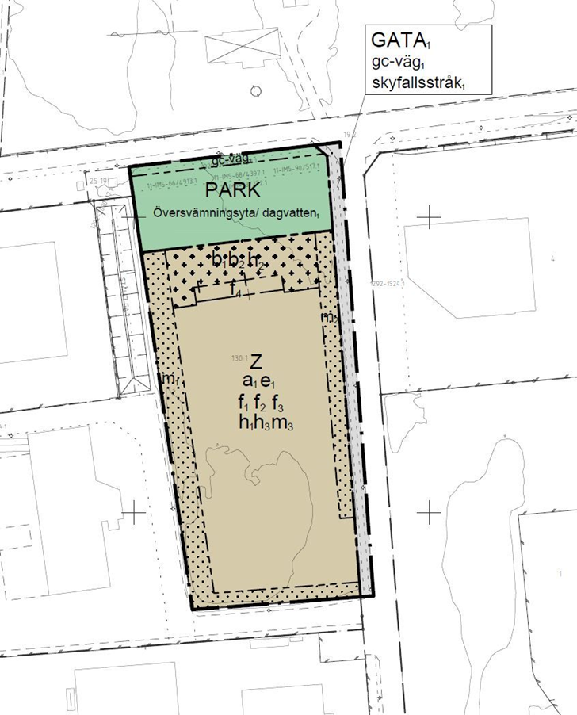
Figur 17: Område som är planlagt som kvartersmark redovisas som Z (beige) på utdrag från plankartan

Egenskapsbestämmelser

Begränsning av markens utnyttjande
Prickmark - Marken får inte förses med byggnad.
Motiv: Bestämmelsen syftar till att säkerställa yta för rinnväg, vilket ligger i linje med detaljplanens syfte att säkerställa att risken för översvämning kan hanteras.
Korsmark - Marken får endast förses med komplementbyggnad.
Motiv: Bestämmelsen syftar till att trygga en yta för översvämning vid skyfall, vilket ligger i linje med detaljplanens syfte att säkerställa att risken för översvämning kan hanteras.

Höjd på byggnadsverk
h₁ - Högsta nockhöjd är 10 meter. En högsta nockhöjd om 12 meter får uppföras för maximalt 10 % av möjlig total byggnadsarea.
Motiv: Bestämmelsen grundar sig i vad som anses vara en lämplig högsta nockhöjd inom området i förhållande till platsen och dess omgivning, samt utifrån verksamhetens behov. Nockhöjd reglerar höjden på den högsta delen av en byggnads yttertak. Delar som sticker upp över taket som skorstenar och ventilationstrummor räknas inte in. Regleringen sker med stöd i 2 kap. 6 § PBL, att bebyggelse ska utformas med hänsyn till landskapsbilden och en god helhetsverkan.
h₂ - Högsta nockhöjd är 4 meter.
Motiv: Bestämmelsen syftar till att reglera höjden på komplementbyggnad. En nockhöjd om 4 meter bedöms vara lämpligt för eventuell carport eller liknande. Bestämmelsen bidrar även till att ny bebyggelse trappas ner mot gården i norr. Regleringen sker med stöd i 2 kap. 6 § PBL, att bebyggelse ska utformas med hänsyn till landskapsbilden och en god helhetsverkan.
h₃ - Högsta totalhöjd är 15 meter.
Motiv: Bestämmelsen syftar till att reglera högsta totalhöjd. Bestämmelsen reglerar uppstickande delar såsom hisschakt och ventilationshuvar. Bestämmelsen säkerställer att riksintressen för flyg respektive försvar inte påverkas negativt. Regleringen sker med stöd i 2 kap. 6 § PBL, att bebyggelse ska utformas med hänsyn till landskapsbilden och en god helhetsverkan. Samt med stöd av PBL 2 kap. 2§ med hänvisning till bestämmelserna om hushållning med mark- och vattenområden i 3 kap. och 4 kap. 1-8 §§ miljöbalken ska tillämpas.

Skydd mot störningar
m₁ - Rinnväg för ytvatten ska finnas. Rinnvägen ska utformas och höjdsättas så att ytvatten rinner mot allmän plats/översvämningsyta i norr. Marknivå högst +18,2 meter i planområdets sydvästra hörn.
Motiv: Bestämmelsen syftar till att säkerställa omhändertagande av skyfall inom planområdet med omnejd. Bestämmelsen ligger således i linje med detaljplanens syfte att säkerställa att risken för översvämning kan hanteras. Stöd för regleringen är skydd mot störningar enligt 4 kap. 12 § PBL.
m₂ - Markytan ska utformas och höjdsättas så att avvattning sker mot öster och norr.
Motiv: Bestämmelsen syftar till att säkerställa omhändertagande av skyfall inom planområdet med omnejd. Bestämmelsen ligger således i linje med detaljplanens syfte att säkerställa att risken för översvämning kan hanteras. Stöd för regleringen är skydd mot störningar enligt 4 kap. 12 § PBL.
m₃ - Lägsta nivå för färdigt golv +18,6 meter.
Motiv: Bestämmelsen säkerställer att ny bebyggelse inte hamnar för lågt i förhållande till risk för översvämning. Detta ligger i linje med detaljplanens syfte att säkerställa att risken för översvämning kan hanteras. Stöd för regleringen är skydd mot störningar enligt 4 kap. 12 § PBL.

Utnyttjandegrad
e₁ - Största byggnadsarea är 50 % av fastighetsarean inom egenskapsområdet. (Begränsas av användningsgräns).
Motiv: Bestämmelsen grundar sig i vad som bedöms vara en lämplig exploateringsgrad i förhållande till platsen och dess omgivning. Regleringen sker med stöd i 2 kap. 6 § PBL, att bebyggelse ska utformas med hänsyn till landskapsbilden och en god helhetsverkan.

Utformning
f₁ - Särskild omsorg avseende volymbehandling, materialval och färgsättning ska läggas vid byggnadernas arkitektoniska utseende och utformning.
f₂ - Skylt ska ingå i byggnadens fasad och placeras inom byggnadens silhuett. Takskyltning medges inte. Skyltpyloner får inte överstiga totalhöjd 12 meter.
Motiv: På grund av planområdets läge med närhet till öppet slättlandskap, värdefull kulturmiljö samt dess exponerade läge vid en av tätortens entréer bedöms bebyggelsens gestaltning vara viktig. Bestämmelserna syftar därför till att främja en högre kvalitet gällande den arkitektoniska utformningen. Detta ligger även i linje med detaljplanens syfte att ta hänsyn till angränsande bebyggelse/kulturmiljö. Regleringen sker med stöd i PBL 2 kap 6§, att bebyggelse ska utformas med hänsyn till landskapsbilden och en god helhetsverkan.
f₃ - Byggnad ska trappa ner i volym mot norr.
Motiv: Bestämmelsen syfte är att säkerställa en utformning som beaktar den gård norr om planområdet som bedöms hysa kulturmiljövärden. Detta ligger således i linje med detaljplanens syfte att ta hänsyn till angränsande bebyggelse/kulturmiljö. Regleringen sker med stöd i PBL 2 kap 6§, att bebyggelse ska utformas med hänsyn till landskapsbilden och en god helhetsverkan.
f₄ - Indragen bottenvåning med en fri höjd om minst 2,5 meter.
Motiv: Bestämmelserna möjliggör att ytan får en multifunktionell funktion där vatten kan bli stående vid skyfall samtidigt som marken kan användas för ett överbyggt entréparti. Bestämmelserna ligger i linje med detaljplanens syfte att säkerställa att risken för översvämning kan hanteras. Stöd för regleringen är skydd mot störningar enligt 4 kap. 12 § PBL.

Utförande
b₁ - Marken ska höjdsättas så att den ligger lägre än lägsta höjd på allmän gata, samt så att ytvatten rinner mot allmän plats/översvämningsyta i norr.
b₂ - Komplementbyggnad ska tåla tillfällig översvämning upp till minst 20 cm.
Motiv: Bestämmelserna möjliggör att ytan får en multifunktionell funktion där vatten kan bli stående vid skyfall. b₁ säkerställer även att vattnet i första hand rinner ut på avsatta översvämningsytor i stället för på gatan. Bestämmelserna ligger i linje med detaljplanens syfte att säkerställa att risken för översvämning kan hanteras. Stöd för regleringen är skydd mot störningar enligt 4 kap. 12 § PBL.

Villkor för startbesked
a₁ - Startbesked får inte ges för ny byggnation förrän översvämningsyta har kommit till stånd.
Motiv: Bestämmelsen syftar till att säkerställa att översvämningsyta är anordnade innan byggnation påbörjas. Detta för att undvika risk för skada på ny eller befintlig omgivande bebyggelse vid ett skyfall. Bestämmelsen ligger således i linje med detaljplanens syfte att säkerställa att risken för översvämning kan hanteras. Stöd för regleringen är utifrån skydd mot störningar enligt 4 kap. 12 § PBL.

Planeringsunderlag

Kommunala planeringsdokument
- Detaljplan B 271, laga kraft den 1 juli 1991
- Detaljplan DP 1116, laga kraft den 23 maj 2019
- Översiktsplan 2035. Antagen av kommunfullmäktige 28 augusti 2017
- Riktlinjer för parkering 2021-2025. Fastställdes i Kommunfullmäktige den 21 juni 2021
- Bevaringsprogram - Kulturhistoriskt värdefull bebyggelse och miljö Del II, Ängelholms kommun, utom centrala staden, Ängelholms kommun kulturmiljögruppen 1987
- Dagvattenpolicy för Ängelholms kommun. Antagen i Kommunfullmäktige 2015-09-21
- Cykelplan 2015-2025. Godkänd av Kommunfullmäktige 24 augusti 2015

Utredningar
- PM – Skyfallsutredning för del av Rebbelberga 130:1, Sweco 2023-04-24
- PM – Höjdsättning del av Rebbelberga 130:1, Sweco 2023-11-01
- Komplettering höjdsättning (sitplan och sektioner), Sweco 2025-02-26
- Antikvarisk konsekvensanalys, Karin Petterssons arkitektbyrå 2021-11-26

Medverkande tjänstepersoner
Planhandlingarna har upprättats av planarkitekter Amelie Hillåker och Torbjörn Nilsson, Planenheten. Fastighetsförteckningen har framtagits av Sandra Hansson, Kart- och mätenheten.
Övriga som varit delaktiga i planarbetet är:
Joakim Ziegler, mark- och exploatering
Katinka Lovén, klimatanpassningsstrateg
Denice Aderklint, VA-ingenjör
Andreas Morgin, VA-ingenjör
Camilla Lundgren, gatuingenjör
Björn Adlerberth, trafikplanerare
Hanna Hjalmarsson, landskapsarkitekt
Emelie Larsson, miljöinspektör
Oskar Henriksson, miljöhandläggare

